BỘ GIÁO DỤC VÀ ĐÀO TẠO
TRƯỜNG ĐẠI HỌC SƯ PHẠM TP.HCM
KHOA CÔNG NGHỆ THÔNG TIN

Xử lý ngôn ngữ tự nhiên
PHÂN TÍCH CẢM XÚC THEO KHÍA CẠNH
TRONG BỘ DỮ LIỆU ĐÁNH GIÁ NHÀ HÀNG
Giảng viên hướng dẫn: ThS. Trần Quang Huy
Sinh viên thực hiện:
49.01.104.069 – Ngô Quang Khánh
49.01.104.030 – Trần Hoàng Đạt
49.01.104.152 – Bùi Minh Tín
49.01.104.089 – Lý Tiểu Mẫn
49.01.104.094 – Nguyễn Đặng Đại Nam

BỘ GIÁO DỤC VÀ ĐÀO TẠO
TRƯỜNG ĐẠI HỌC SƯ PHẠM TP.HCM
KHOA CÔNG NGHỆ THÔNG TIN
Xử lý ngôn ngữ tự nhiên
PHÂN TÍCH CẢM XÚC THEO KHÍA CẠNH
TRONG BỘ DỮ LIỆU ĐÁNH GIÁ NHÀ HÀNG
Giảng viên hướng dẫn: ThS. Trần Quang Huy
Sinh viên thực hiện:
49.01.104.069 – Ngô Quang Khánh
49.01.104.030 – Trần Hoàng Đạt
49.01.104.152 – Bùi Minh Tín
49.01.104.089 – Lý Tiểu Mẫn
49.01.104.094 – Nguyễn Đặng Đại Nam

LỜI CẢM ƠN
Trước hết, nhóm xin bày tỏ lòng biết ơn chân thành đến thầy ThS. Trần Quang Huy, giảng viên phụ trách bộ môn Xử lý ngôn ngữ tự nhiên. Trong suốt quá trình thực hiện đồ án, sự hướng dẫn tận tình của thầy không chỉ giúp chúng em giải quyết các bài toán phức tạp về ngôn ngữ mà còn định hình tư duy thực nghiệm trong nghiên cứu khoa học.
Từ việc xây dựng mô hình, tinh chỉnh các tham số cho đến thiết kế cách đánh giá, thầy đã luôn là người định hướng quan trọng giúp chúng em vượt qua những rào cản kỹ thuật. Những góp ý của thầy không chỉ giúp nhóm hoàn thiện sản phẩm cuối cùng mà còn trang bị cho chúng em những kỹ năng cần thiết để tiếp cận các thách thức trong lĩnh vực AI và ngôn ngữ học máy.
Dù đã nỗ lực vận dụng các mô hình và công nghệ hiện đại vào đồ án, song với kinh nghiệm còn hạn chế, chắc chắn sản phẩm vẫn còn những khoảng trống về hiệu năng cũng như các vấn đề về ngữ nghĩa cần khắc phục. Nhóm rất mong nhận được những nhận xét, đánh giá chuyên sâu từ thầy để chúng em có cái nhìn khách quan hơn, từ đó nâng cao tư duy logic và kỹ năng thực chiến cho chặng đường sự nghiệp sắp tới.
Một lần nữa, chúng em xin gửi lời tri ân sâu sắc đến thầy. Kính chúc thầy sức khỏe, luôn tràn đầy năng lượng để tiếp tục dẫn dắt các thế hệ sinh viên chinh phục những đỉnh cao mới trong lĩnh vực Xử lý ngôn ngữ tự nhiên.
TP. Hồ Chí Minh, ngày 30 tháng 05 năm 2026.
Sinh viên
Ngô Quang Khánh
Trần Hoàng Đạt
Bùi Minh Tín
Lý Tiểu Mẫn
Nguyễn Đặng Đại Nam

BẢNG PHÂN CÔNG VÀ ĐÁNH GIÁ
Mã số sinh viên | Họ và tên | Công việc | Đánh giá
49.01.104.069 | Ngô Quang Khánh | Tổng hợp phương pháp CNN; xây dựng sườn slide; tiền xử lý dữ liệu; hoàn thành phần giới thiệu và công trình liên quan; huấn luyện mô hình trên Res16; vẽ kiến trúc mô hình; viết chương phương pháp đề xuất, kết quả thực nghiệm. | A
49.01.104.030 | Trần Hoàng Đạt | Tổng hợp các công trình về biểu diễn từ vựng (CBOW, Skip-gram, FastText, TF-IDF, BoW); viết chi tiết mục 3.3 mô hình đề xuất; tham gia xây dựng mô hình đề xuất; thực hiện nghiên cứu loại trừ baseline. | A
49.01.104.152 | Bùi Minh Tín | Tổng hợp và trực quan hóa bộ dữ liệu Twitter US Airline, IMDB và bộ dữ liệu có emoji; phân tích quy trình tiền xử lý cho AWARE và Res16; trực quan hóa dữ liệu; viết mục 4.1 bộ dữ liệu Res16. | A
49.01.104.089 | Lý Tiểu Mẫn | Tổng hợp các phương pháp Hybrid cho Sentiment Analysis (2022–2026); mô tả bộ dữ liệu và thống kê dữ liệu; viết mục 3.1 tiền xử lý Res16; tham gia Meet Test. | A
49.01.104.094 | Nguyễn Đặng Đại Nam | Tổng hợp các phương pháp Transformer (BERT, RoBERTa, …); viết phần phương pháp đánh giá (Accuracy, Precision, Recall, F1-score); thực hiện nghiên cứu loại trừ cấu hình. | A

MỤC LỤC
LỜI CẢM ƠN 3
BẢNG PHÂN CÔNG VÀ ĐÁNH GIÁ 4
DANH MỤC CÁC KÝ HIỆU VÀ CHỮ CÁI VIẾT TẮT 7
DANH MỤC CÁC HÌNH VẼ VÀ ĐỒ THỊ 8
DANH MỤC BẢNG 9
CHƯƠNG 1. GIỚI THIỆU TỔNG QUAN 10
1.1. PHÂN TÍCH CẢM XÚC THEO KHÍA CẠNH LÀ GÌ? 10
1.2. THÁCH THỨC BÀI TOÁN 10
1.3. BÀI TOÁN VÀ PHẠM VI CỦA ĐỒ ÁN 10
1.4. CẤU TRÚC BÁO CÁO 11
CHƯƠNG 2. CÔNG TRÌNH LIÊN QUAN 12
2.1. XỬ LÝ MẤT CÂN BẰNG LỚP 12
2.2. MÔ HÌNH CABiLSTM – BERT 12
2.3. BASELINE CỔ ĐIỂN: BoW / TF-IDF VÀ MÔ HÌNH TUYẾN TÍNH 13
2.4. MÔ HÌNH NGÔN NGỮ TIỀN HUẤN LUYỆN 13
CHƯƠNG 3. PHƯƠNG PHÁP ĐỀ XUẤT 15
3.1. TIỀN XỬ LÝ DỮ LIỆU 15
3.1.1. Quan sát dữ liệu ảnh hưởng đến thiết kế 15
3.1.2. Các bước xử lý 15
3.1.3. Minh họa 16
3.2. BIỂU DIỄN VÀ CHUẨN HÓA ĐẦU VÀO 16
3.3. TỔNG QUÁT MÔ HÌNH 17
3.4. CẤU HÌNH TRIỂN KHAI 18
3.4.1. Chiến lược trích xuất đặc trưng BERT đóng băng 18
3.4.2. Xử lý phần đệm bằng mask 18
3.4.3. Cấu hình huấn luyện 18
3.4.4. Khác biệt so với bản thử nghiệm đầu (notebook 03) 19
3.5. GIAO THỨC ĐÁNH GIÁ 19
CHƯƠNG 4. KẾT QUẢ THỰC NGHIỆM 20
4.1. BỘ DỮ LIỆU Res16 20
4.1.1. Tổng quan cấu trúc của bộ dữ liệu 20
4.1.2. Không gian nhãn Entity#Attribute 20
4.1.3. Phân bố cảm xúc 21
4.1.4. Độ dài câu 22
4.1.5. Số khía cạnh trên mỗi câu 23
4.1.6. Ví dụ cho các category 23
4.1.7. Nhận xét về bộ dữ liệu 24
4.2. PHƯƠNG PHÁP ĐÁNH GIÁ 24
4.3. KẾT QUẢ BASELINE TF-IDF 25
4.4. KẾT QUẢ CÁC MÔ HÌNH SÂU VÀ SO SÁNH TỔNG THỂ 26
4.4.1. Bảng tổng hợp 26
4.4.2. So với bản thử nghiệm đầu và với số liệu tham khảo 27
4.4.3. Phân tích lỗi 27
4.5. NGHIÊN CỨU LOẠI TRỪ (ABLATION) 29
4.5.1. Đóng góp của từng thành phần 29
4.5.2. Đổi mô hình nền 30
4.5.3. Tác động của class weight 30
4.6. TÁC ĐỘNG CỦA HAI LỰA CHỌN TRONG BẢN THỬ NGHIỆM ĐẦU 31
4.6.1. Chọn epoch trên tập test 31
4.6.2. Không mask phần đệm 32
4.7. THẢO LUẬN 32
CHƯƠNG 5. KẾT LUẬN VÀ HƯỚNG PHÁT TRIỂN 33
5.1. KẾT LUẬN 33
5.2. HẠN CHẾ CỦA ĐỒ ÁN 33
5.3. HƯỚNG PHÁT TRIỂN 34
TÀI LIỆU THAM KHẢO 35
PHỤ LỤC A. KẾT QUẢ ĐẦY ĐỦ 36
PHỤ LỤC B. TÁI LẬP KẾT QUẢ 37

DANH MỤC CÁC KÝ HIỆU VÀ CHỮ CÁI VIẾT TẮT
Viết tắt | Tiếng Anh | Tiếng Việt
ABSA | Aspect-Based Sentiment Analysis | Phân tích cảm xúc theo khía cạnh
BERT | Bidirectional Encoder Representations from Transformers | Mô hình biểu diễn ngôn ngữ hai chiều dựa trên Transformer
BiLSTM | Bidirectional Long Short-Term Memory | Mạng LSTM hai chiều
GRU | Gated Recurrent Unit | Mạng hồi quy có cổng
CNN | Convolutional Neural Network | Mạng nơ-ron tích chập
MSA | Multi-head Self-Attention | Cơ chế tự chú ý đa đầu
BoW | Bag of Words | Túi từ
TF-IDF | Term Frequency – Inverse Document Frequency | Tần suất từ – nghịch đảo tần suất văn bản
LR | Logistic Regression | Hồi quy logistic
SVM | Support Vector Machine | Máy vector hỗ trợ
ACC | Accuracy | Độ chính xác
F1 | F1-score | Độ đo F1
CI | Confidence Interval | Khoảng tin cậy
SOTA | State-of-the-art | Phương pháp tiên tiến nhất
NLP | Natural Language Processing | Xử lý ngôn ngữ tự nhiên

DANH MỤC CÁC HÌNH VẼ VÀ ĐỒ THỊ
Hình 1.1. Ví dụ minh họa sự phức tạp về ý nghĩa của các khía cạnh 10
Hình 2.1. Cơ chế trích xuất đặc trưng của CABiLSTM-BERT [2] 13
Hình 3.1. Tỷ lệ opinion có target tường minh và ngầm định trong Res16 15
Hình 3.2. Sơ đồ khái niệm của mô hình lai (BERT đóng băng → GRU → BiLSTM → Multi-head Attention → Convolution → Mean Pooling → Classification) 17
Hình 4.1. Phân bố polarity theo category (train + test) 21
Hình 4.2. Phân bố các nhãn polarity ở tập train và test 22
Hình 4.3. Phân bố độ dài câu (số ký tự) ở tập train và test 22
Hình 4.4. Boxplot độ dài câu ở tập train và test 23
Hình 4.5. Phân bố số aspect trong mỗi câu ở tập train và test 23
Hình 4.6. Macro F1 trên test của các mô hình (trung bình ± độ lệch chuẩn; vạch đỏ là kết quả của notebook 03) 26
Hình 4.7. Ma trận nhầm lẫn trên test, seed 0 (hàng: nhãn thật; cột: dự đoán) 28
Hình 4.8. Δ Macro F1 so với mô hình lai đầy đủ (điểm, CI 95%); xám: khoảng chứa 0, đỏ: kém hơn, xanh: tốt hơn 29
Hình 4.9. Macro F1 trên test theo cách chọn epoch (mỗi chấm là một seed; vạch là trung bình) 31

DANH MỤC BẢNG
Bảng 3.1. Minh họa cách tạo đầu vào cho một mẫu Res16 16
Bảng 3.2. Siêu tham số của các mô hình sâu 18
Bảng 3.3. Khác biệt giữa bản thử nghiệm đầu và bản làm lại 19
Bảng 4.1. Cấu trúc file dữ liệu Res16 20
Bảng 4.2. Số lượng review, câu và opinion sau khi parse 20
Bảng 4.3. Phân bố 12 category và polarity (train + test) 20
Bảng 4.4. Phân bố polarity theo tập 21
Bảng 4.5. Minh họa 12 category trong Res16 23
Bảng 4.6. Kết quả baseline cổ điển trên test (trung bình ± độ lệch chuẩn qua 5 seed) 25
Bảng 4.7. Kết quả các mô hình sâu trên test (trung bình ± độ lệch chuẩn) 26
Bảng 4.8. Số liệu tham khảo từ tài liệu (không chạy lại, giao thức có thể khác) 27
Bảng 4.9. Precision và Recall (%) trung bình qua các seed 28
Bảng 4.10. Ablation theo thành phần (Δ so với mô hình đầy đủ) 29
Bảng 4.11. Ablation theo backbone đóng băng (cùng đầu lai, class weight) 30
Bảng 4.12. Tác động của class weight (không → có) 30
Bảng 4.13. Kết quả theo cách chọn epoch (trung bình 5 seed, test) 31
Bảng 4.14. Mask phần đệm: có và không 32
Bảng A.1. Kết quả đầy đủ của notebook 05 36
Bảng B.1. Các notebook và vai trò 37

CHƯƠNG 1. GIỚI THIỆU TỔNG QUAN

1.1. PHÂN TÍCH CẢM XÚC THEO KHÍA CẠNH LÀ GÌ?
Aspect-Based Sentiment Analysis (ABSA) hay phân tích cảm xúc theo khía cạnh là một bài toán quan trọng trong lĩnh vực xử lý ngôn ngữ tự nhiên (NLP), nhằm xác định cảm xúc được biểu đạt đối với từng khía cạnh cụ thể trong một câu hoặc văn bản.
Khác với phân tích cảm xúc truyền thống (chỉ gán một nhãn chung cho toàn câu như tích cực, tiêu cực hoặc trung lập), ABSA đi sâu hơn bằng cách phân tích từng đối tượng hoặc khía cạnh (aspect) được nhắc đến trong câu.
Ví dụ, với câu “The duck was perfect but the service was really slow and the prices are a bit high”, một mô hình phân tích cảm xúc tổng thể có thể kết luận “trung lập” hoặc “hỗn hợp”. Với ABSA, ta tách được ba ý kiến riêng biệt:
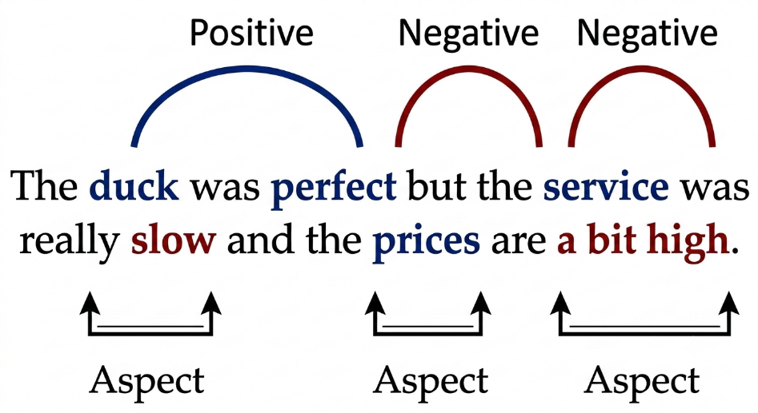
Hình 1.1. Ví dụ minh họa sự phức tạp về ý nghĩa của các khía cạnh
Thay vì một kết luận chung cho cả câu, ABSA cho biết thái độ tích cực đối với món ăn (FOOD#QUALITY: positive) và thái độ tiêu cực đối với dịch vụ (SERVICE#GENERAL: negative) cũng như giá cả (RESTAURANT#PRICES: negative), từ đó cung cấp cái nhìn chi tiết và chính xác hơn về trải nghiệm của khách hàng.

1.2. THÁCH THỨC BÀI TOÁN
Bài toán ABSA gặp nhiều khó khăn trong thực tế: (i) một câu có nhiều khía cạnh với cảm xúc trái ngược nhau; (ii) cảm xúc của một khía cạnh phụ thuộc mạnh vào các từ xung quanh; (iii) khoảng cách xa giữa khía cạnh và từ cảm xúc trong câu dài; (iv) từ phủ định hoặc tương phản như “not”, “but” làm đổi hẳn ý nghĩa; (v) cảm xúc ngầm (implicit sentiment), không được diễn đạt trực tiếp; (vi) mất cân bằng nhãn giữa các lớp cảm xúc và giữa các khía cạnh, khiến mô hình khó học đều trên mọi lớp. Trong bộ dữ liệu của đồ án, thách thức (vi) là rõ nhất: lớp neutral chỉ chiếm 4,3% số mẫu (Mục 4.1).

1.3. BÀI TOÁN VÀ PHẠM VI CỦA ĐỒ ÁN
Đồ án giải bài toán phân loại cực tính theo category của SemEval-2016 Task 5 (Subtask 1, miền nhà hàng, gọi tắt là Res16). Đầu vào là một cặp (câu, category) với category thuộc 12 nhãn dạng ENTITY#ATTRIBUTE (ví dụ FOOD#QUALITY); đầu ra là cực tính của category đó trong câu, một trong ba lớp negative, neutral, positive. Category được cho sẵn, đồ án này không giải bài toán phát hiện category.
Đồ án ban đầu đề xuất một mô hình lai GRU → BiLSTM → Multi-head Attention → Convolution trên đặc trưng BERT đóng băng, dựa trên CABiLSTM-BERT [2], và báo cáo Accuracy 86,61%, Macro F1 59,67% trên Res16. Khi xem lại, thành viên nhóm là Trần Hoàng Đạt nhận thấy bản thử nghiệm đầu chọn epoch bằng độ chính xác trên chính tập test, không mask phần đệm và không có thí nghiệm loại trừ chạy được. Vì vậy báo cáo này được làm lại với các mục tiêu:
- Xây dựng giao thức đánh giá đúng: Tập validation tách từ train (theo review), siêu tham số và epoch chọn trên validation, tập test chỉ đo một lần, chạy nhiều seed và báo cáo trung bình ± độ lệch chuẩn;
- Đặt mô hình lai cạnh các baseline: TF-IDF với Hồi quy logistic hoặc SVM tuyến tính, và BERT fine-tune toàn bộ;
- Chạy thật các thí nghiệm loại trừ (ablation) theo thành phần kiến trúc, theo mô hình nền (BERT, RoBERTa, DeBERTa-v3) và theo việc dùng class weight;
- Đo xem hai lựa chọn của bản thử nghiệm đầu (chọn epoch trên test, không mask phần đệm) làm kết quả sai lệch bao nhiêu.
Kết quả của notebook 03 (bản đầu) vẫn được giữ như một mốc đối chiếu, nhưng không dùng làm kết quả chính của báo cáo. Bộ dữ liệu AWARE từng được khảo sát ở giai đoạn phân tích dữ liệu (notebook 02) nhưng không được dùng để huấn luyện, nên báo cáo này chỉ kết luận trên Res16.

1.4. CẤU TRÚC BÁO CÁO
Chương 2 trình bày công trình liên quan và các kỹ thuật nền tảng. Chương 3 mô tả phương pháp: Tiền xử lý, biểu diễn đầu vào, kiến trúc mô hình lai, cấu hình triển khai và giao thức đánh giá. Chương 4 phân tích bộ dữ liệu Res16 rồi trình bày kết quả thực nghiệm: baseline, mô hình sâu, ablation và tác động của hai lựa chọn của bản đầu. Chương 5 kết luận, nêu hạn chế và hướng phát triển. Phụ lục có bảng kết quả đầy đủ và hướng dẫn tái lập.

CHƯƠNG 2. CÔNG TRÌNH LIÊN QUAN

2.1. XỬ LÝ MẤT CÂN BẰNG LỚP
Mất cân bằng lớp thường được xử lý ở ba mức. Ở mức dữ liệu, oversampling nhân bản mẫu của lớp thiểu số (ngẫu nhiên hoặc sinh mẫu tổng hợp như SMOTE [9]); SMOTE tạo điểm mới nằm giữa một mẫu thiểu số và một láng giềng gần của nó:
x_{new} = x_{i} + λ(x_{j} − x_{i}), λ ∈ (0, 1)
Ở mức hàm mất mát, Class weight nhân sai số của mỗi mẫu với trọng số theo lớp, hoặc dùng focal loss [10] để giảm ảnh hưởng của các mẫu dễ. Ở mức quyết định, có thể chỉnh ngưỡng sau huấn luyện.
Đồ án dùng class weight: trọng số lớp c là w_{c} = N / (K · n_{c}), với N là số mẫu huấn luyện, K = 3 là số lớp và n_{c} là số mẫu của lớp c.
Lý do chọn: Biểu diễn của mô hình lai là một ma trận L × 768 cho mỗi mẫu theo không gian ẩn (hidden states) của BERT, nên SMOTE (làm việc trên vector có độ dài cố định) phải làm phẳng thành vector hàng chục nghìn chiều và nội suy giữa các chuỗi có độ dài khác nhau, vốn khó diễn giải. Còn class weight thì không đổi dữ liệu, dùng được cho mọi mô hình trong báo cáo và dễ bật hoặc tắt để đo tác động (Mục 4.5.3). Báo cáo không so sánh với oversampling hay focal loss, đây là một hạn chế (Mục 5.2).

2.2. MÔ HÌNH CABiLSTM – BERT
Mô hình CABiLSTM-BERT (He et al.) [2] là công trình nền tảng mà nhóm dựa vào để xây dựng mô hình đề xuất. Điểm mới cốt lõi của mô hình này là khai thác đặc trưng từ nhiều tầng BiLSTM thay vì chỉ dùng đầu ra cuối cùng, kết hợp với cơ chế Multi-head Self-Attention để làm nổi bật các đặc trưng quan trọng, và lớp Convolution để giữ lại thông tin then chốt trong khi làm mờ thông tin nhiễu.
Mô hình gồm ba thành phần chính: (i) lớp biểu diễn đầu vào dựa trên BERT, (ii) lớp trích xuất đặc trưng tiềm ẩn sâu (Deep Implicit Feature Extraction Layer, CABiLSTM), và (iii) lớp phân loại cảm xúc. Trước tiên, chuỗi đầu vào S′ (ghép aspect và câu) cùng vector phân đoạn T và vector vị trí P được đưa vào BERT để sinh các vector biểu diễn ngữ cảnh V = (v₁, v₂, …, v_{L}). Mỗi vector tương ứng một token và đã chứa thông tin phụ thuộc ngữ cảnh. Tiếp theo, V được đưa vào lớp CABiLSTM gồm ba mô-đun: BiLSTM hai tầng, Multi-head Self-Attention và Convolution.
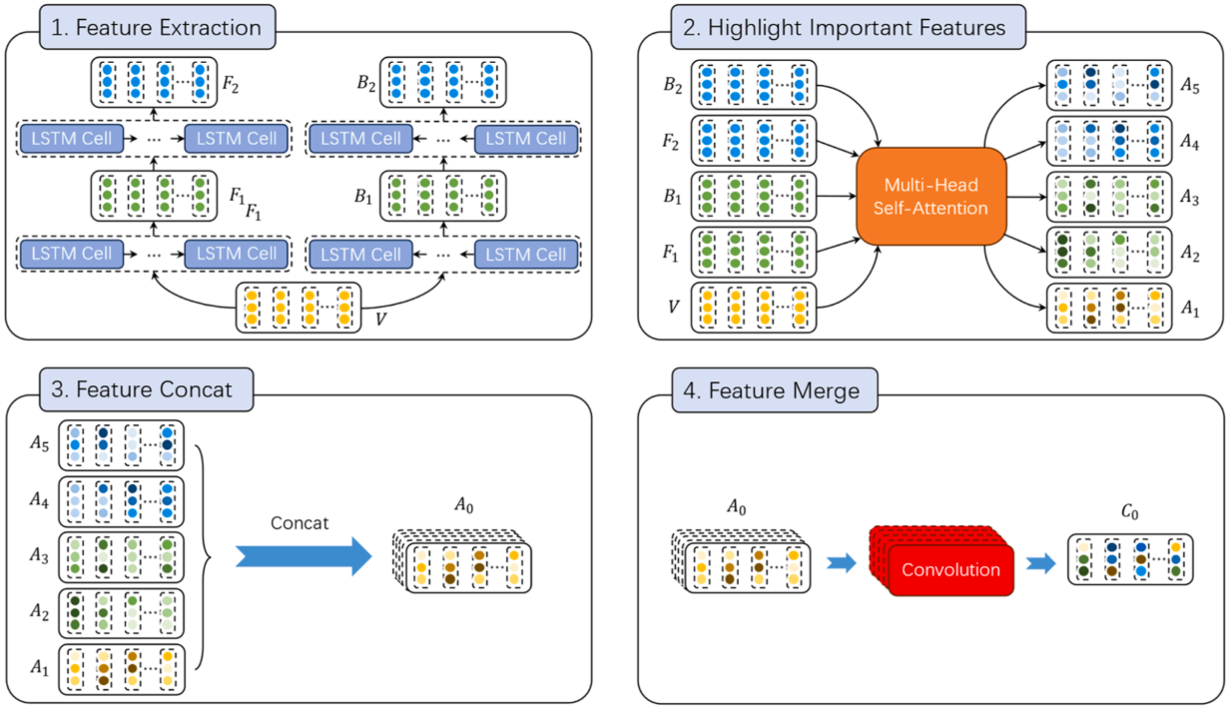
Hình 2.1. Cơ chế trích xuất đặc trưng của CABiLSTM-BERT [2]
Đầu tiên, BiLSTM hai chiều hai tầng khai thác phụ thuộc dài hạn theo cả hai hướng. Khác với BiLSTM truyền thống chỉ dùng đầu ra tầng cuối (nối hai hướng), mô hình này giữ lại đầu ra của từng tầng và từng hướng. Theo tác giả, chỉ dùng đầu ra cuối dễ mất thông tin từ các bước trước, còn giữ đầu ra từng tầng cho mô hình thêm “góc nhìn đa tầng” về các khía cạnh cảm xúc. Với hai tầng BiLSTM, đầu ra gồm chuỗi ban đầu V và các chuỗi ẩn theo từng hướng F_{i}, B_{i} (xuôi và ngược của tầng i).
Sau đó, cơ chế multi-head self-attention sẽ được áp dụng cho từng nhóm đặc trưng như {V, F₁, B₁, F₂, B₂}: Mỗi nhóm được biến đổi tuyến tính thành Query, Key, Value, và attention tính mức liên quan giữa các token trong chuỗi. Nhiều head chạy song song rồi ghép lại. Các biểu diễn sau attention được nối theo chiều kênh, đưa qua lớp convolution để hợp nhất thông tin và giảm nhiễu. Cuối cùng, mean pooling theo chiều chuỗi tạo vector biểu diễn câu, qua mạng fully-connected nhiều tầng và softmax để dự đoán nhãn.

2.3. BASELINE CỔ ĐIỂN: BoW / TF-IDF VÀ MÔ HÌNH TUYẾN TÍNH
Trước khi dùng mô hình sâu, cần một mốc so sánh trung thực. Baseline cổ điển biểu diễn câu bằng túi từ (BoW) hoặc TF-IDF của unigram và bigram, rồi huấn luyện hồi quy logistic (LR) hoặc SVM tuyến tính. Vì bài toán là cặp (câu, aspect), thông tin aspect phải được đưa vào mô hình theo một trong ba cách: chỉ dùng câu (S), nối thêm one-hot của aspect (S+A), hoặc tạo đặc trưng tương tác (S×A) để mỗi aspect có trọng số từ riêng, kiểu “feature augmentation”. Ba cách này được so sánh ở Mục 4.3.

2.4. MÔ HÌNH NGÔN NGỮ TIỀN HUẤN LUYỆN
BERT [3] là bộ mã hóa Transformer hai chiều, được tiền huấn luyện bằng masked language modeling và dự đoán câu kế tiếp. RoBERTa [4] giữ kiến trúc BERT nhưng huấn luyện lâu hơn trên nhiều dữ liệu hơn, bỏ tác vụ dự đoán câu kế tiếp và che từ động. DeBERTa-v3 [5] tách biểu diễn nội dung và vị trí trong attention (disentangled attention) và tiền huấn luyện bằng phát hiện token bị thay thế.
Có hai cách dùng các mô hình này cho một bài toán phân loại. Fine-tune cập nhật toàn bộ trọng số theo nhãn của bài toán, thường cho kết quả tốt nhất nhưng tốn tính toán (trên CPU, mỗi lần fine-tune BERT-base khoảng 1,5 đến 2 giờ trong thí nghiệm của nhóm). Đóng băng (frozen) chỉ trích đặc trưng last_hidden_state một lần rồi huấn luyện một đầu phân loại nhỏ bên trên; rẻ hơn nhiều và cho phép chạy nhiều seed, nhưng đặc trưng không được điều chỉnh theo bài toán. Mô hình lai của đồ án thuộc nhóm đóng băng; BERT fine-tune được dùng làm mốc để biết đóng băng mất bao nhiêu.

CHƯƠNG 3. PHƯƠNG PHÁP ĐỀ XUẤT

3.1. TIỀN XỬ LÝ DỮ LIỆU
Quy trình tiền xử lý dựa trên các quan sát về dữ liệu Res16 (Mục 4.1) và trên đặc điểm của mô hình Transformer. Nguyên tắc chung: chỉ biến đổi những gì cần để đưa cặp (câu, aspect) vào mô hình, giữ nguyên các tín hiệu mà mô hình ngôn ngữ có thể tận dụng.

3.1.1. Quan sát dữ liệu ảnh hưởng đến thiết kế
Trong Res16, 24,8% số opinion (836/3.366) là ngầm định: không có từ hoặc cụm từ cụ thể trong câu được gán làm target (target = NULL), tỷ lệ này tương đương ở tập train (25,0%) và test (24,3%). Vì category được cho sẵn làm đầu vào nên đây không phải vấn đề gán nhãn, nhưng mô hình phải suy ra cảm xúc từ ngữ cảnh chung của câu; Mục 4.4.3 cho thấy nhóm này khó hơn. Ngoài ra, 32,0% câu có nhiều hơn một aspect, và trong số đó 25,2% có các cực tính khác nhau, nên cùng một câu xuất hiện nhiều lần với các nhãn khác nhau. Đây là lý do aspect bắt buộc phải đi vào mô hình cùng với câu.
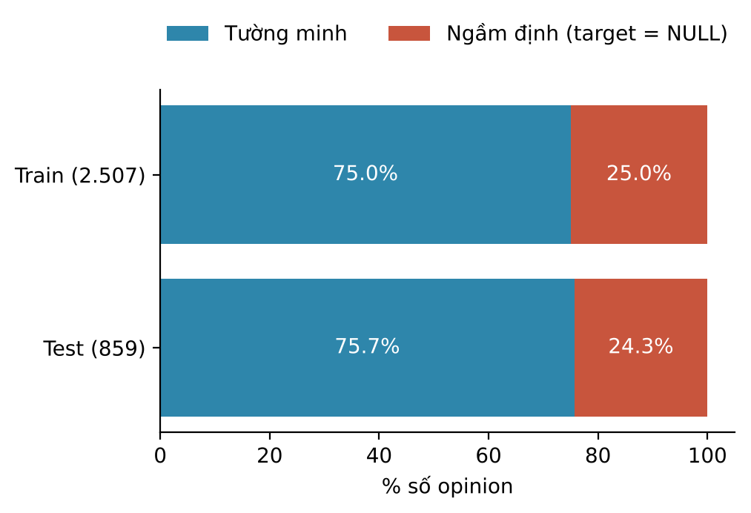
Hình 3.1. Tỷ lệ opinion có target tường minh và ngầm định trong Res16

3.1.2. Các bước xử lý
- Chuyển nhãn aspect (convert_aspect): nhãn ENTITY#ATTRIBUTE được chuyển thành chuỗi tự nhiên, ví dụ “FOOD#QUALITY” → “food quality”, để tokenizer xử lý được như văn bản thường.
- Giữ nguyên câu gốc cho mô hình sâu: không bỏ dấu câu, không lemmatize (đưa về dạng nguyên thể) hay stem (tách gốc từ). Với mô hình Transformer, dấu câu và dạng từ (“not”, “n’t”, “but”) mang thông tin về phủ định và đối lập; Tokenizer tự chuyển chữ thường (bert-base-uncased) và tách từ con (subword). Câu dài hơn 128 token bị cắt; Theo phân tích ở notebook 01, 99,7% câu không quá 96 token nên việc cắt gần như không xảy ra.
- Baseline TF-IDF: chuyển chữ thường, TF-IDF unigram + bigram (min_df = 2, sublinear tf); Riêng BoW dùng unigram nhị phân. Bộ vector hóa chỉ được fit trên phần train.
Bản thử nghiệm đầu (notebook 03) còn chuyển chữ thường, xóa URL, đổi emoji thành văn bản (demojize) và gộp khoảng trắng. Các bước này thừa trong pipeline mới vì tokenizer đã chuyển chữ thường, và Res16 là đánh giá nhà hàng viết khá chuẩn. Báo cáo cũ còn liệt kê loại bỏ ký tự đặc biệt, tách từ và bổ đề hóa/cắt gốc, nhưng các bước đó chưa từng được cài đặt trong mã nguồn nên đã được bỏ khỏi mô tả.

3.1.3. Minh họa
Bảng 3.1. Minh họa cách tạo đầu vào cho một mẫu Res16
Bước | Kết quả
Mẫu thô | Câu: The food was lousy - too sweet or too salty and the portions tiny. · Category: FOOD#QUALITY · Nhãn: negative
Chuyển nhãn aspect | food quality
Chuỗi đầu vào của BERT | [CLS] food quality [SEP] the food was lousy - too sweet or too salty and the portions tiny. [SEP]
Vector phân đoạn T | 0 cho các token của [CLS], aspect và [SEP] đầu; 1 cho các token của câu và [SEP] cuối

3.2. BIỂU DIỄN VÀ CHUẨN HÓA ĐẦU VÀO
Đầu vào của mô hình gồm chuỗi từ S′, vector phân đoạn T và vector vị trí P. S′ được xây theo định dạng của BERT bằng cách ghép aspect và câu gốc cùng các token đặc biệt: [CLS] aspect [SEP] sentence [SEP]. Ví dụ, với aspect “food quality” và câu “The food was lousy - too sweet or too salty”, chuỗi đầu vào là: [CLS] food quality [SEP] the food was lousy - too sweet or too salty [SEP].
Vector phân đoạn T phân biệt hai phần của chuỗi: token thuộc phần aspect nhận giá trị 0, token thuộc phần câu nhận giá trị 1 (ví dụ [0, 0, 0, 0, 1, 1, 1, 1]). Vector vị trí P biểu diễn vị trí của từng token theo dạng [0, 1, 2, …]. Ba thành phần này được chuyển sang one-hot qua hàm h(·), rồi ánh xạ sang không gian liên tục bằng các ma trận trọng số học được:
E_{S} = W_{s} h(S′), E_{T} = W_{t} h(T), E_{P} = W_{p} h(P), X = E_{S} + E_{T} + E_{P}
Vector X được đưa vào BERT, gồm nhiều lớp Transformer encoder; mỗi lớp dùng Multi-head Self-attention, các lớp fully-connected, kết nối tắt (residual) và Layer normalization để học biểu diễn ngữ nghĩa sâu. Khi đổi sang RoBERTa hoặc DeBERTa-v3, tokenizer của từng mô hình tự quyết định token đặc biệt; phần còn lại của pipeline giữ nguyên.

3.3. TỔNG QUÁT MÔ HÌNH
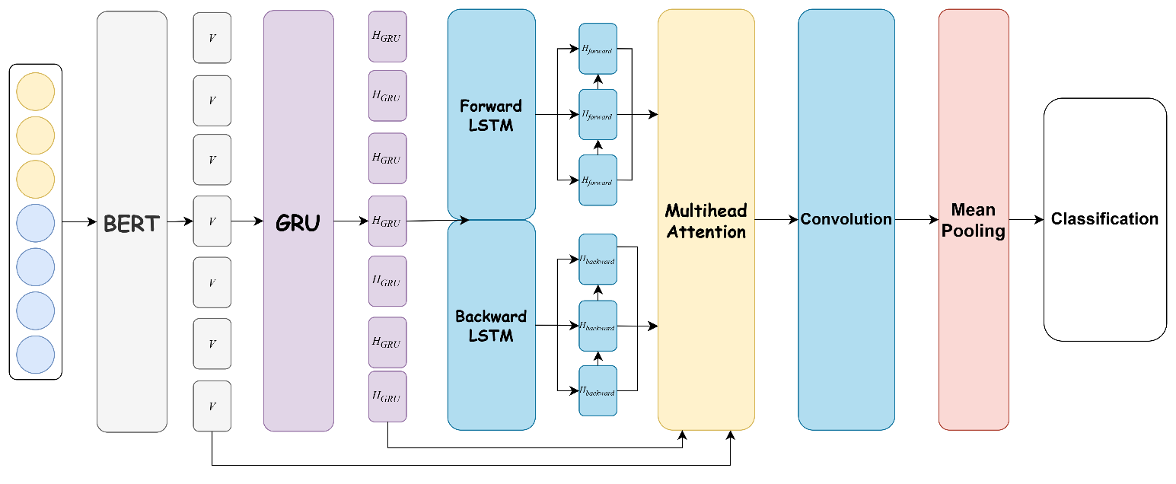
Hình 3.2. Sơ đồ khái niệm của mô hình lai (BERT đóng băng → GRU → BiLSTM → Multi-head Attention → Convolution → Mean Pooling → Classification)
Mô hình dựa trên CABiLSTM-BERT [2] và được điều chỉnh bằng cách kết hợp GRU và BiLSTM. Giả thuyết thiết kế của nhóm là dữ liệu ABSA chứa nhiều token không liên quan, các từ quyết định cảm xúc thường nằm xa từ chỉ khía cạnh, và nhiều câu chứa cảm xúc xung đột, nên lọc nhiễu bằng GRU trước rồi mới học phụ thuộc hai chiều bằng BiLSTM. Đây là giả thuyết, không phải điều đã được chứng minh; Mục 4.5.1 kiểm tra nó bằng ablation. Luồng xử lý:
- BERT (đóng băng): nhận chuỗi [CLS] aspect [SEP] sentence [SEP] và trả về ma trận V kích thước (L, 768), với L là độ dài thật của chuỗi.
- GRU: 1 lớp, 128 đơn vị ẩn, nhận V và trả về chuỗi trạng thái ẩn H_{GRU} kích thước (L, 128).
- BiLSTM: 1 lớp hai chiều, 128 đơn vị mỗi chiều, nhận H_{GRU} và trả về hai chuỗi riêng: chiều xuôi F và chiều ngược B, mỗi chuỗi (L, 128), không nối hai chiều như BiLSTM truyền thống.
- Multi-head Self-Attention: bốn nhóm đặc trưng {V, H_{GRU}, F, B} đi qua bốn nhánh attention độc lập (4 head, key_dim = 64), mỗi nhánh có kết nối tắt và LayerNorm. Attention có mask nên các token đệm không được chú ý.
- Hợp nhất: bốn nhóm được nối theo chiều đặc trưng (768 + 128 + 128 + 128 = 1.152 chiều), qua Linear 256 + ReLU + LayerNorm.
- Convolution & Mean Pooling: Conv1D 128 bộ lọc, kernel 3, padding 1, ReLU, LayerNorm; sau đó mean pooling có mask theo chiều chuỗi để thu một vector 128 chiều đại diện cho câu.
- Phân loại: Dense 512 (ReLU, Dropout 0,3) → Dense 256 (ReLU, Dropout 0,2) → Dense 3, softmax qua hàm mất mát cross-entropy.
Tổng số tham số của đầu phân loại là 2.387.715 (không tính BERT, vì đã đóng băng).
So với CABiLSTM-BERT gốc [2] (2 lớp BiLSTM sinh 5 nhóm đặc trưng, 8 head attention, lớp phân loại 1024 → 512 → 3), mô hình của đồ án có hai khác biệt chủ đích: (i) thay 2 lớp BiLSTM bằng GRU + 1 lớp BiLSTM (4 nhóm đặc trưng); (ii) giảm số head từ 8 xuống 4 và rút gọn lớp phân loại xuống 512 → 256 → 3 cho phù hợp với tập huấn luyện nhỏ (2.507 mẫu).

3.4. CẤU HÌNH TRIỂN KHAI

3.4.1. Chiến lược trích xuất đặc trưng BERT đóng băng
Mô hình lai không huấn luyện cùng BERT mà làm theo hai giai đoạn
- Giai đoạn một: toàn bộ cặp (aspect, câu) đi qua backbone với trọng số đóng băng để lấy last_hidden_state; ma trận của từng mẫu được lưu theo độ dài thật (không đệm) và dùng làm đầu vào cố định cho giai đoạn hai.
- Giai đoạn hai: chỉ đầu phân loại ở Mục 3.3 được huấn luyện. Nhờ đó, một lần trích đặc trưng phục vụ được nhiều cấu hình và nhiều seed, và số tham số cần cập nhật nhỏ hơn nhiều so với fine-tune toàn bộ.

3.4.2. Xử lý phần đệm bằng mask
Trong một batch, các chuỗi được đệm đến độ dài của chuỗi dài nhất (không đệm cứng 256 token như bản đầu, vốn khiến khoảng 90% vị trí là đệm). Mọi tầng sau backbone đều biết đâu là token thật: RNN nhận chuỗi đã đóng gói theo độ dài thật, attention có key-padding mask, mean pooling chỉ tính trên token thật. Việc dùng LayerNorm thay cho BatchNorm sau Convolution cũng nhằm tránh thống kê chuẩn hóa bị trộn lẫn với vị trí đệm. Mục 4.6 đo xem việc bỏ mask thay đổi kết quả bao nhiêu.

3.4.3. Cấu hình huấn luyện
Bảng 3.2. Siêu tham số của các mô hình sâu
Thành phần | Mô hình lai (BERT đóng băng) | BERT fine-tune + [CLS]
Tối ưu | AdamW, learning rate 5×10⁻⁴, weight decay 0,01 | AdamW, learning rate 2×10⁻⁵, weight decay 0,01, warmup 10% rồi giảm tuyến tính, cắt gradient 1,0
Batch size | 32 | 16
Số epoch tối đa / patience | 25 / 6 | 6 / 3
Chọn epoch | Macro F1 trên validation (hòa thì lấy Accuracy) | Macro F1 trên validation (hòa thì lấy Accuracy)
Hàm mất mát | Cross-entropy; có hoặc không class weight w_{c} = N/(K·n_{c}) | Như bên trái
Đầu ra | Dense 512 → 256 → 3 | [CLS] → Dropout 0,1 → Linear 3
Độ dài tối đa | 128 token | 128 token
Số seed | 5 (0 đến 4) | 3 (0 đến 2)

Toàn bộ mã nguồn dùng PyTorch, thư viện Transformers và scikit-learn, chạy trên CPU. Số seed của BERT fine-tune chỉ là 3 vì mỗi lần chạy mất khoảng 1,5 đến 2 giờ.

3.4.4. Khác biệt so với bản thử nghiệm đầu (notebook 03)
Bảng 3.3. Khác biệt giữa bản thử nghiệm đầu và bản làm lại
Nội dung | Notebook 03 (bản đầu) | Bản làm lại (notebook 05)
Khung cài đặt | TensorFlow/Keras | PyTorch
Chọn epoch | val_accuracy trên tập test | Macro F1 trên validation tách từ train
Tối ưu | Adam, learning rate 1×10⁻⁵, batch 32, 50 epoch | AdamW, learning rate 5×10⁻⁴, batch 32, tối đa 25 epoch
Phần đệm | Đệm cứng 256 token, không mask | Đệm động, mask ở mọi tầng
Chuẩn hóa sau Conv | BatchNorm | LayerNorm
Lớp neutral | Không xử lý | Có cấu hình class weight
Số lần chạy | 1 | 5 seed (3 seed với BERT fine-tune)
Ablation | Có bảng số liệu, không có mã chạy | Chạy thật, ghép cặp theo seed

3.5. GIAO THỨC ĐÁNH GIÁ
- Tách validation theo review. Từ tập train, 15% được tách làm validation bằng StratifiedGroupKFold: các câu thuộc cùng một review không nằm ở cả train và validation (tránh rò rỉ), và tỷ lệ polarity được giữ gần như đều. Kích thước thu được là khoảng 2.150 mẫu train và 356 đến 361 mẫu validation. Seed quyết định cách tách này và cả khởi tạo trọng số.
- Test chỉ đo một lần. Epoch (với mô hình sâu) và hệ số điều chuẩn C (với mô hình tuyến tính, lưới 0,03 đến 1000) được chọn trên validation; tập test 859 mẫu chỉ dùng để báo cáo ở cấu hình đã chọn.
- Nhiều seed. Mô hình tuyến tính và mô hình lai chạy 5 seed, BERT fine-tune chạy 3 seed; báo cáo trung bình ± độ lệch chuẩn. Độ lệch chuẩn này chỉ phản ánh cách tách train/validation và khởi tạo, không phản ánh dao động do chọn tập test (cố định, trong đó neutral chỉ có 44 mẫu).
- Chỉ số chính là Macro F1, kèm F1 từng lớp; Accuracy chỉ để tham khảo vì lớp positive chiếm 71,1% tập test.
- So sánh ghép cặp. Hai cấu hình được so bằng hiệu Macro F1 tính theo từng seed (cùng cách tách), kèm khoảng tin cậy 95% theo phân phối t. Với 3 đến 5 seed và nhiều phép so sánh cùng lúc, đây chỉ là mô tả xu hướng; báo cáo không dùng cụm “có ý nghĩa thống kê”.

CHƯƠNG 4. KẾT QUẢ THỰC NGHIỆM

4.1. BỘ DỮ LIỆU Res16

4.1.1. Tổng quan cấu trúc của bộ dữ liệu
Bộ dữ liệu thuộc SemEval-2016 Task 5 (Subtask 1: Aspect-Based Sentiment Analysis) [1], do tác giả fouadaurag20 cung cấp trên Kaggle, lưu dưới dạng XML; Đồ án chỉ dùng miền nhà hàng. Mỗi review gồm nhiều câu, mỗi câu có thể có nhiều thẻ Opinion, mỗi Opinion gồm category, polarity và target. Để phân tích, dữ liệu được làm phẳng thành các dòng (câu, category, polarity, target); các câu không có thẻ Opinion bị loại khi parse.
Bảng 4.1. Cấu trúc file dữ liệu Res16
File | Kích thước | Ghi chú
restaurants_train_sb1.xml | ~736 KB | Tập train, được sử dụng
restaurants_test_sb1.xml | ~271 KB | Tập test, được sử dụng

Bảng 4.2. Số lượng review, câu và opinion sau khi parse
Tập | Review | Câu có nhãn | Opinion (mẫu)
Train | 349 | 1.708 | 2.507
Test | 90 | 587 | 859
Tổng | 439 | 2.295 | 3.366

Validation không có trong file gốc: nó được tách từ train theo review ở Mục 3.5. Vì vậy, các thí nghiệm huấn luyện trên khoảng 2.150 mẫu, không phải toàn bộ 2.507 mẫu train.

4.1.2. Không gian nhãn Entity#Attribute
Mỗi category chính là tổ hợp của một thực thể (FOOD, SERVICE, RESTAURANT, AMBIENCE, DRINKS, LOCATION) với một thuộc tính như (QUALITY, STYLE_OPTIONS, PRICES, GENERAL, MISCELLANEOUS). Không phải tổ hợp nào cũng hợp lệ: chỉ 12 trong 30 tổ hợp xuất hiện trong dữ liệu. Phân bố rất lệch: FOOD#QUALITY chiếm 34,5% số mẫu, trong khi DRINKS#PRICES chỉ có 24 mẫu.
Bảng 4.3. Phân bố 12 category và polarity (train + test)
STT | Category | Tổng | Tỷ lệ | Negative | Neutral | Positive
1 | FOOD#QUALITY | 1.162 | 34,5% | 235 | 41 | 886
2 | SERVICE#GENERAL | 604 | 17,9% | 302 | 19 | 283
3 | RESTAURANT#GENERAL | 564 | 16,8% | 135 | 9 | 420
4 | AMBIENCE#GENERAL | 321 | 9,5% | 44 | 19 | 258
5 | FOOD#STYLE_OPTIONS | 192 | 5,7% | 60 | 18 | 114
6 | RESTAURANT#MISCELLANEOUS | 131 | 3,9% | 40 | 17 | 74
7 | FOOD#PRICES | 113 | 3,4% | 62 | 4 | 47
8 | RESTAURANT#PRICES | 101 | 3,0% | 53 | 8 | 40
9 | DRINKS#QUALITY | 69 | 2,1% | 6 | 2 | 61
10 | DRINKS#STYLE_OPTIONS | 44 | 1,3% | 4 | 0 | 40
11 | LOCATION#GENERAL | 41 | 1,2% | 1 | 8 | 32
12 | DRINKS#PRICES | 24 | 0,7% | 11 | 0 | 13

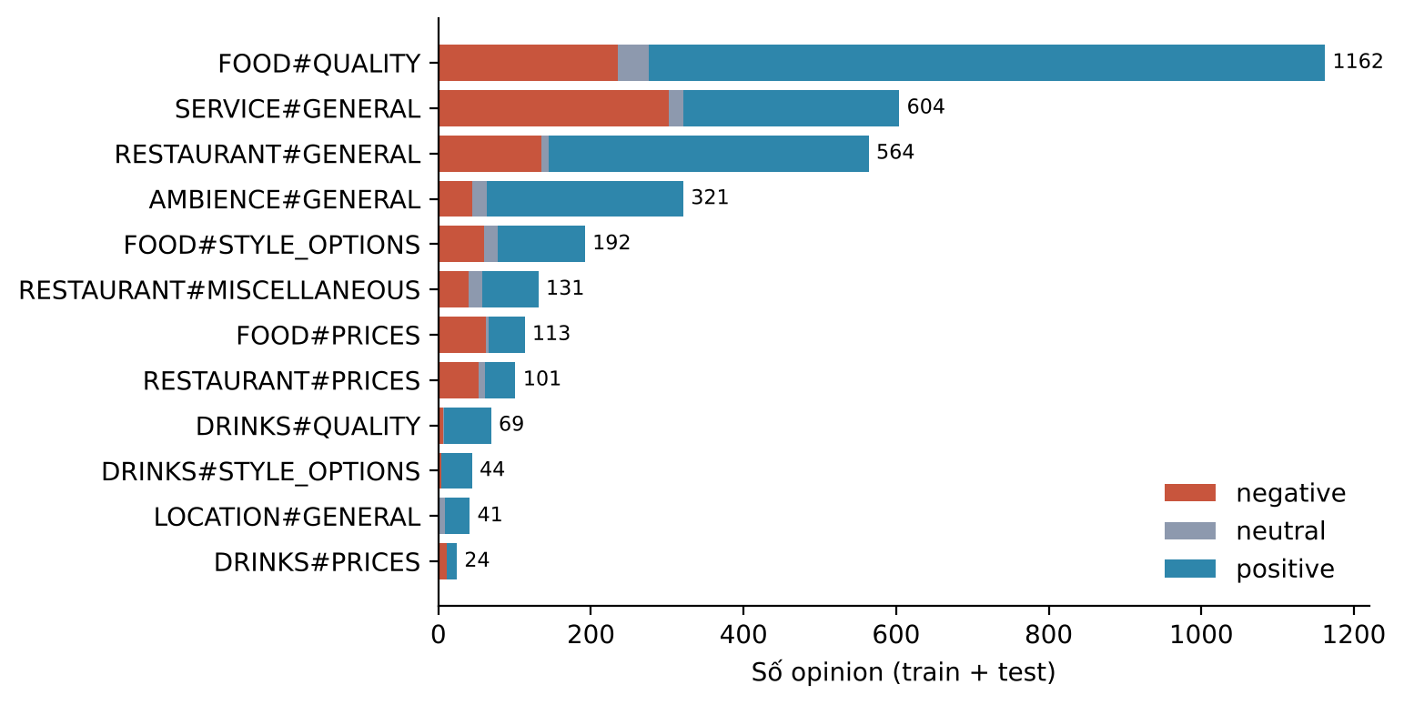
Hình 4.1. Phân bố polarity theo category (train + test)
Hình 4.1 cho thấy cực tính (Positive hay Negative) phụ thuộc rất mạnh vào category. Nhóm SERVICE#GENERAL gần như cân bằng giữa negative (302) và positive (283); Còn với hai nhóm FOOD#PRICES và RESTAURANT#PRICES nghiêng về negative; NhoDRINKS#QUALITY, DRINKS#STYLE_OPTIONS và LOCATION#GENERAL gần như chỉ có positive.
Các category giàu neutral nhất về số lượng tuyệt đối là FOOD#QUALITY (41), AMBIENCE#GENERAL (19) và SERVICE#GENERAL (19); về tỷ lệ, LOCATION#GENERAL có 8/41 mẫu neutral.
Điều này cho thấy category là một tín hiệu hữu ích nhưng không đủ để đoán cực tính.

4.1.3. Phân bố cảm xúc
Bảng 4.4. Phân bố polarity theo tập
Polarity | Train | Test | Tổng | Tỷ lệ tổng
Positive | 1.657 (66,1%) | 611 (71,1%) | 2.268 | 67,4%
Negative | 749 (29,9%) | 204 (23,8%) | 953 | 28,3%
Neutral | 101 (4,0%) | 44 (5,1%) | 145 | 4,3%
Tổng | 2.507 | 859 | 3.366 | 100%

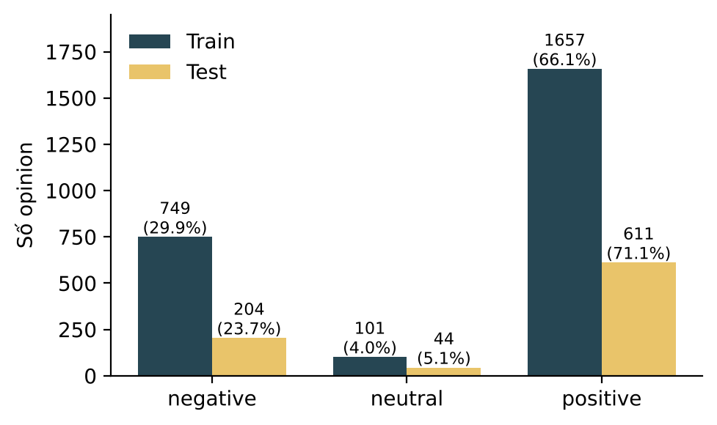
Hình 4.2. Phân bố các nhãn polarity ở tập train và test
Tỷ lệ Positive : Negative : Neutral toàn bộ xấp xỉ 16 : 7 : 1. Một mô hình luôn đoán “positive” đạt Accuracy 71,13% trên tập test nhưng Macro F1 chỉ 27,71% (F1 negative và neutral đều bằng 0). Vì vậy Macro F1 là chỉ số chính, và Accuracy không đủ để đánh giá bài toán này.

4.1.4. Độ dài câu
Tính trên các câu có nhãn, độ dài trung bình khoảng 67,8 ký tự (trung vị 58), 95% câu ngắn hơn khoảng 153 ký tự, câu dài nhất 370 ký tự; phân bố lệch phải. Tập train và test có phân bố tương đương (trung bình 67,8 và 67,7 ký tự), nên tập test đại diện hợp lý về độ dài.
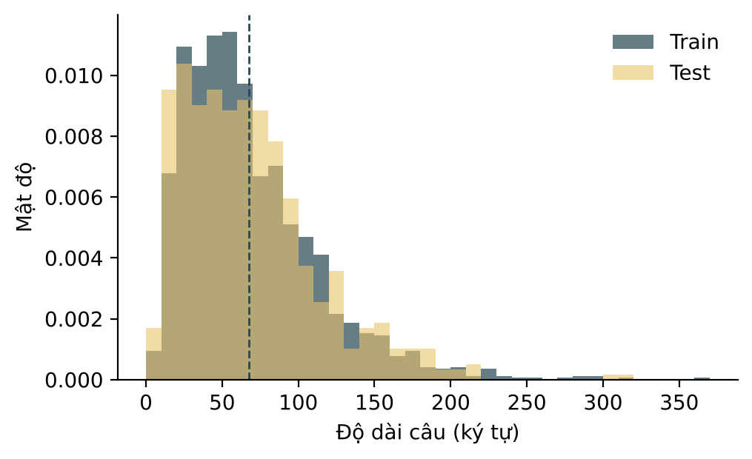
Hình 4.3. Phân bố độ dài câu (số ký tự) ở tập train và test
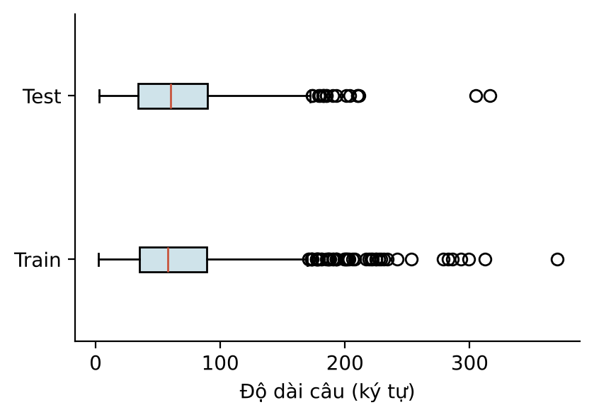
Hình 4.4. Boxplot độ dài câu ở tập train và test

4.1.5. Số khía cạnh trên mỗi câu
Trung bình mỗi câu có 1,47 aspect; 32,0% số câu có hơn một aspect, và trong nhóm đó 25,2% có các cực tính khác nhau. Câu nhiều aspect nhất là 8 aspect ở tập train và 26 aspect ở tập test (một câu duy nhất; đây là trường hợp rất hiếm, không nên coi là đặc trưng của dữ liệu).
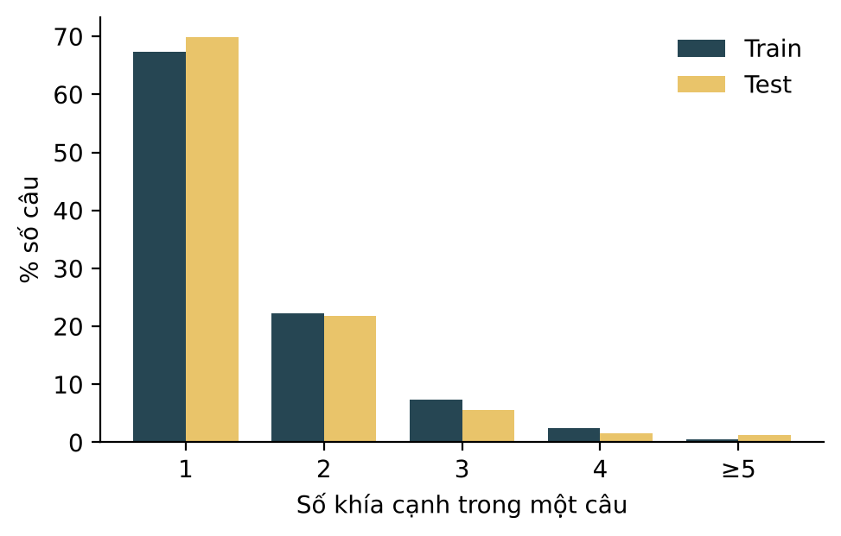
Hình 4.5. Phân bố số aspect trong mỗi câu ở tập train và test
Ví dụ câu “The duck was perfect but the service was really slow and the prices are a bit high.” chứa ba opinion: FOOD#QUALITY → positive; SERVICE#GENERAL → negative; RESTAURANT#PRICES → negative.

4.1.6. Ví dụ cho các category
Bảng 4.5. Minh họa 12 category trong Res16
Category | Target | Polarity | Câu đánh giá
FOOD#QUALITY | food | negative | The food was lousy - too sweet or too salty and the portions tiny.
SERVICE#GENERAL | staff | negative | The staff acted like we were imposing on them and they were very rude.
RESTAURANT#GENERAL | place | negative | Judging from previous posts this used to be a good place, but not any longer.
AMBIENCE#GENERAL | decor | positive | Everything is always cooked to perfection, the service is excellent, the decor cool.
FOOD#STYLE_OPTIONS | portions | negative | The food was lousy - too sweet or too salty and the portions tiny.
RESTAURANT#MISCELLANEOUS | crowd | positive | In the evening, this place attracted a well dressed, with it, NY crowd.
FOOD#PRICES | half price sushi deal | positive | We took advantage of the half price sushi deal on saturday so it was well worth it.
RESTAURANT#PRICES | resturant | negative | Prices too high for this cramped and unappealing resturant.
DRINKS#QUALITY | wine | positive | We have been to this place many times, and always have great food, wine, and service.
DRINKS#STYLE_OPTIONS | wine list | positive | The wine list is interesting and has many good values.
LOCATION#GENERAL | view | positive | If you’ve ever been along the river in Weehawken you have an idea of the top of view the chart house has to offer.
DRINKS#PRICES | wine list | positive | The wine list is interesting and has many good values.

4.1.7. Nhận xét về bộ dữ liệu
- Điểm mạnh: là benchmark chuẩn, cho phép so sánh với nhiều công trình; cấu trúc Entity#Attribute rõ ràng; có đủ ba lớp polarity, nên là bài toán phân loại 3 lớp thật sự; có sẵn tập train và test nên dễ tái lập.
- Thách thức: neutral chỉ 145 mẫu (4,3%) và chỉ 44 mẫu ở tập test, nên mọi chỉ số liên quan đến neutral rất nhiễu; một số category rất ít mẫu (DRINKS#PRICES 24, LOCATION#GENERAL 41); khoảng một phần tư opinion là ngầm định; một phần ba số câu có nhiều aspect.
- Quy mô nhỏ: 3.366 mẫu, 439 review. Các kết luận về chênh lệch vài điểm Macro F1 vì thế đều không chắc (Mục 5.2).

4.2. PHƯƠNG PHÁP ĐÁNH GIÁ
Với mỗi lớp c ∈ {negative, neutral, positive}, dựa trên ma trận nhầm lẫn ta xác định: TP_{c} (mẫu thuộc c và được đoán đúng là c), FP_{c} (mẫu không thuộc c nhưng bị đoán là c), FN_{c} (mẫu thuộc c nhưng bị đoán sang lớp khác). Khi đó:
Precision_{c} = TP_{c} / (TP_{c} + FP_{c});
Recall_{c} = TP_{c} / (TP_{c} + FN_{c});
F1_{c} = 2 · Precision_{c} · Recall_{c} / (Precision_{c} + Recall_{c});
Accuracy là tỷ lệ mẫu đoán đúng trên toàn tập. Macro F1 là trung bình cộng của F1 ba lớp, coi mọi lớp có vai trò như nhau nên rất nhạy với hiệu năng trên lớp thiểu số; do dữ liệu mất cân bằng nặng, đây là chỉ số chính của báo cáo. Bản báo cáo trước có đề cập thêm trung bình trọng số (weighted-average); chỉ số này bị chi phối bởi lớp positive nên không dùng ở đây. Ngoài ra, báo cáo cho Precision và Recall của lớp neutral để thấy mô hình sai theo kiểu nào.

4.3. KẾT QUẢ BASELINE TF-IDF
Các cấu hình [Đặc trưng văn bản] + [Cách kết hợp Apsect] + [Thuật toán máy học] ở Bảng 4.6 chạy 5 seed, với mỗi seed, hệ số C được chọn trên validation rồi đo test một lần. Bảng trình bày trung bình ± độ lệch chuẩn (%).
Bảng 4.6. Kết quả baseline cổ điển trên test (trung bình ± độ lệch chuẩn qua 5 seed)
Cấu hình | Accuracy | Macro F1 | F1 neg | F1 neu | F1 pos
Đoán luôn positive | 71,13 | 27,71 | 0,00 | 0,00 | 83,13
TF-IDF S · LR | 78,18 ± 0,86 | 55,67 ± 0,73 | 61,03 ± 1,60 | 19,19 ± 1,61 | 86,78 ± 0,63
TF-IDF S+A · LR | 80,23 ± 0,82 | 57,27 ± 0,35 | 65,76 ± 1,21 | 17,82 ± 1,86 | 88,24 ± 0,58
TF-IDF S+A · LR, cân bằng lớp | 78,42 ± 1,00 | 60,51 ± 1,84 | 65,27 ± 1,79 | 29,65 ± 5,93 | 86,61 ± 0,77
TF-IDF S×A · LR | 80,35 ± 0,46 | 55,51 ± 1,36 | 65,45 ± 1,22 | 12,86 ± 4,75 | 88,22 ± 0,34
TF-IDF S×A · LR, cân bằng lớp | 78,16 ± 1,59 | 58,89 ± 2,65 | 64,40 ± 1,29 | 25,76 ± 9,77 | 86,49 ± 1,19
TF-IDF S×A · LinearSVC, cân bằng lớp | 81,47 ± 0,70 | 59,60 ± 1,93 | 67,71 ± 1,20 | 22,31 ± 4,37 | 88,78 ± 0,52
BoW S×A · LR, cân bằng lớp | 78,84 ± 1,29 | 58,67 ± 1,64 | 63,15 ± 1,26 | 25,54 ± 3,13 | 87,33 ± 0,88

Khía cạnh có giúp ích không? Có, nhưng cách nối đơn giản là đủ. Từ S sang S+A, Accuracy tăng 2,05 và Macro F1 tăng 1,60 điểm, chủ yếu nhờ F1 negative (+4,73) và positive (+1,46); F1 neutral gần như không đổi (19,19 → 17,82), tức biết aspect không giúp nhận ra neutral. Đặc trưng tương tác S×A không hơn S+A: Macro F1 ngang S và thấp hơn S+A 1,76 điểm, F1 neutral thấp nhất (12,86). Một giả thuyết (chưa kiểm chứng) là S×A có quá nhiều tham số so với 2.507 mẫu.
Class weight=‘balance’ là thay đổi tác động mạnh nhất. Cùng một mô hình, bật cân bằng lớp làm Macro F1 tăng 3,24 điểm với S+A (57,27 → 60,51) và 3,38 điểm với S×A (55,51 → 58,89), F1 neutral tăng khoảng 12 đến 13 điểm. Đổi lại Accuracy giảm 1,8 đến 2,2 điểm và F1 positive giảm 1,6 đến 1,7 điểm. Nếu mục tiêu là Macro F1, đây là đánh đổi có lợi.
Mốc cần vượt. Bốn cấu hình cân bằng lớp mạnh nhất (S+A LR 60,51; LinearSVC 59,60; S×A LR 58,89; BoW 58,67) chênh nhau dưới 2 điểm, cỡ độ lệch chuẩn, nên coi như một nhóm ngang nhau. Mốc Macro F1 cần vượt cho mô hình sâu là khoảng 59 đến 61%, và ở các phần sau lấy giá trị cao nhất là 60,51 ± 1,84. Việc chọn C trên validation nhỏ (khoảng 356 mẫu, chỉ khoảng 15 mẫu neutral) khá nhiễu: C được chọn dao động rất rộng giữa các seed (S×A cân bằng lớp: 0,3 đến 1000) và 4/35 lần chọn rơi đúng mép 1000. Khi mở lưới C từ 100 lên 1000, Macro F1 của S×A cân bằng lớp đổi từ 60,57 xuống 58,89. Vì vậy không nên diễn giải chênh lệch dưới khoảng 2 điểm giữa các cấu hình tuyến tính.

4.4. KẾT QUẢ CÁC MÔ HÌNH SÂU VÀ SO SÁNH TỔNG THỂ

4.4.1. Bảng tổng hợp
Bảng 4.7. Kết quả các mô hình sâu trên test (trung bình ± độ lệch chuẩn)
Mô hình | Accuracy | Macro F1 | F1 neu | Seed
BERT fine-tune + [CLS] | 87,78 ± 0,71 | 70,01 ± 1,49 | 36,65 ± 3,09 | 3
BERT fine-tune + [CLS] + class weight | 87,50 ± 1,22 | 72,81 ± 2,10 | 45,79 ± 3,66 | 3
Lai, BERT đóng băng | 83,73 ± 1,34 | 63,61 ± 5,56 | 24,67 ± 14,10 | 5
Lai, BERT đóng băng + class weight | 82,89 ± 1,06 | 66,60 ± 1,42 | 35,16 ± 4,34 | 5
Lai, RoBERTa đóng băng + class weight | 84,80 ± 1,19 | 70,03 ± 2,16 | 40,70 ± 4,95 | 5
Lai, DeBERTa-v3 đóng băng + class weight | 85,70 ± 2,39 | 69,86 ± 1,77 | 39,28 ± 1,93 | 5
TF-IDF S+A · LR, cân bằng lớp (mốc, Mục 4.3) | 78,42 ± 1,00 | 60,51 ± 1,84 | 29,65 ± 5,93 | 5

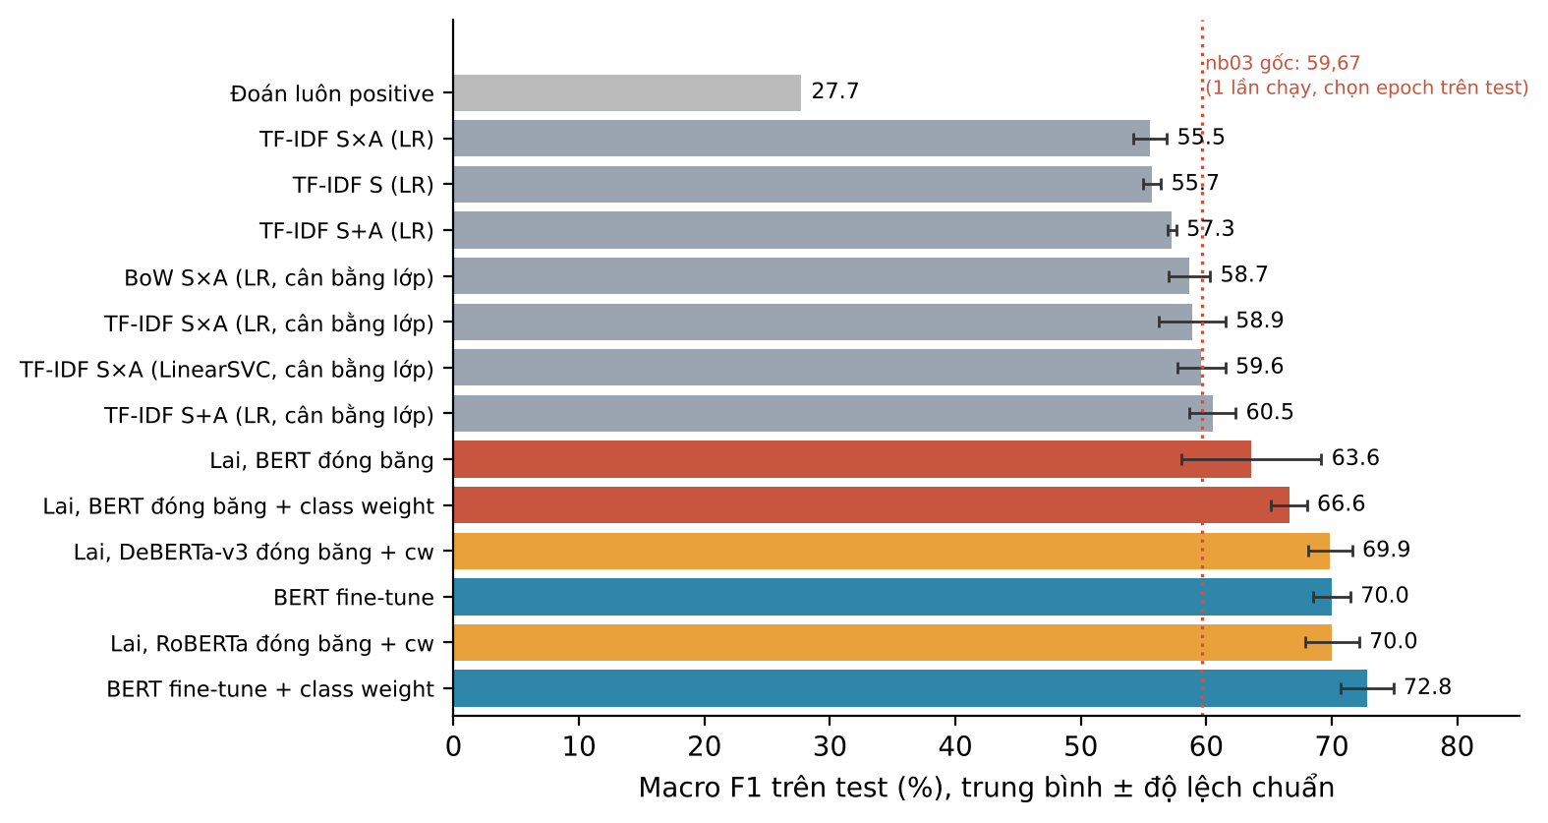
Hình 4.6. Macro F1 trên test của các mô hình (trung bình ± độ lệch chuẩn; vạch đỏ là kết quả của notebook 03)
Thứ tự theo Macro F1 là: TF-IDF (≈ 60) < lai với BERT đóng băng (66,6) < lai với RoBERTa hoặc DeBERTa-v3 đóng băng (≈ 70) ≈ BERT fine-tune (70,0) < BERT fine-tune + class weight (72,8). Cụ thể:
- Hơn TF-IDF: mô hình lai có class weight cao hơn baseline TF-IDF mạnh nhất 6,09 điểm (66,60 so với 60,51), khoảng 3 lần độ lệch chuẩn của mỗi bên. Mô hình lai cũng hơn đầu đơn giản mean-pool + MLP 4,35 điểm [+3,36; +5,34].
- Không hơn BERT fine-tune: trên ba seed chung, BERT fine-tune không class weight hơn mô hình lai 3,20 điểm [+1,81; +4,59]; BERT fine-tune có class weight hơn 6,01 điểm nhưng khoảng tin cậy rất rộng [−1,04; +13,06]. Lưu ý phép so này đổi cả đầu phân loại lẫn chế độ backbone (đóng băng hay fine-tune), nên không thể quy riêng cho kiến trúc lai.
- Đổi backbone đóng băng sang RoBERTa hoặc DeBERTa-v3 đưa mô hình lai lên mức của BERT fine-tune thường (Mục 4.5.2).

4.4.2. So với bản thử nghiệm đầu và với số liệu tham khảo
Bản thử nghiệm đầu (notebook 03) báo cáo Accuracy 86,61% và Macro F1 59,67%, với F1 neutral chỉ 8,51% và recall neutral 4,5% (2/44 mẫu neutral đúng). Mô hình lai trong báo cáo này đạt Accuracy 82,89% và Macro F1 66,60%: Accuracy thấp hơn 3,7 điểm nhưng Macro F1 cao hơn 6,9 điểm. Hai lựa chọn của bản đầu (chọn epoch trên test, không mask) chỉ giải thích được một phần khoảng cách Accuracy (Mục 4.6); phần còn lại, gồm class weight (vốn làm Accuracy giảm khoảng 0,8 điểm), learning rate và chuẩn hóa, chưa được tách riêng. Bản đầu đạt 59,67 là một lần chạy duy nhất, nằm trong nhóm 59 đến 61 của baseline TF-IDF.
Bảng 4.8. Số liệu tham khảo từ tài liệu (không chạy lại, giao thức có thể khác)
Mô hình | Accuracy (%) | Macro F1 (%)
ATAE-LSTM | 83,77 | 61,71
ASGCN-DG | 87,28 | 63,38
BERT (base) | 82,11 | 56,43
UIKA-BERT | 85,64 | 72,37
CABiLSTM-BERT [2] | 86,61 | 73,54

Các số trong Bảng 4.8 là số liệu công bố trong tài liệu tham khảo, nhóm không chạy lại. Chúng khác bộ chia dữ liệu, cách chọn epoch và số lần chạy so với báo cáo này nên không so sánh trực tiếp được; bảng chỉ cho biết bậc độ lớn. Báo cáo trước đặt kết quả của notebook 03 vào cùng bảng và kết luận “tương đương” theo Accuracy; với giao thức hiện tại, kết luận đó không còn được dùng.

4.4.3. Phân tích lỗi
Ma trận nhầm lẫn của mô hình lai đầy đủ (seed 0) cho thấy lỗi lớn nhất là đảo cực tính chứ không phải neutral: 46 mẫu positive bị đoán negative và 35 mẫu negative bị đoán positive. Với neutral, mô hình đoán đúng 19/44 mẫu (recall 43,2%) nhưng đoán neutral tổng cộng 55 lần nên precision chỉ 34,5%. Đầu đơn giản mean-pool + MLP nhận ra neutral 22/44 nhưng đoán neutral tới 91 lần (precision 24,2%).
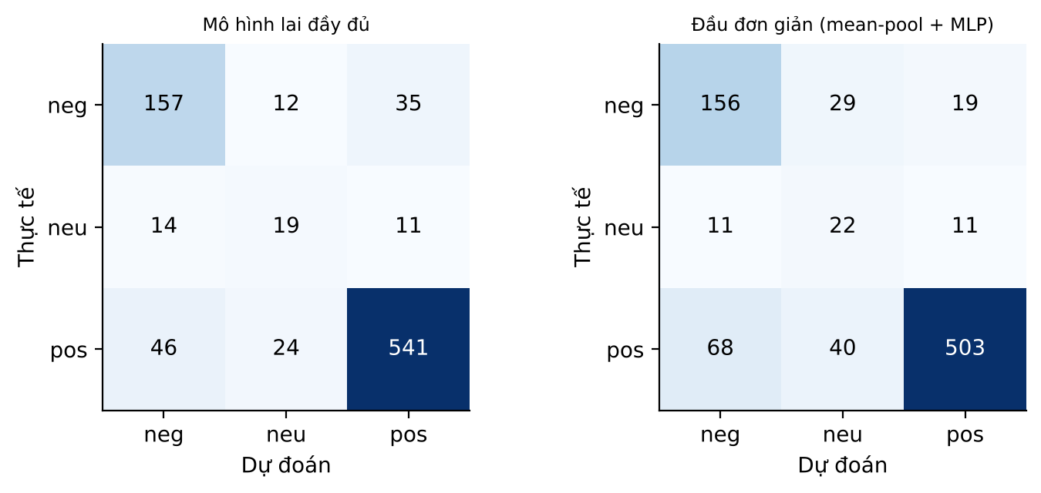
Hình 4.7. Ma trận nhầm lẫn trên test, seed 0 (hàng: nhãn thật; cột: dự đoán)
Để không phụ thuộc vào một seed, Bảng 4.9 cho Precision và Recall trung bình qua các seed.
Bảng 4.9. Precision và Recall (%) trung bình qua các seed
Mô hình | Lớp | Precision | Recall
Lai + class weight (5 seed) | negative | 70,3 | 79,7
 | neutral | 32,8 | 40,5
 | positive | 93,6 | 87,0
Lai, không class weight (5 seed) | neutral | 26,1 | 23,6
BERT fine-tune + class weight (3 seed) | neutral | 60,1 | 37,1
BERT fine-tune, không class weight (3 seed) | neutral | 64,4 | 25,8

Mô hình lai đoán neutral thường nhưng sai nhiều: chỉ khoảng một phần ba lần đoán neutral là đúng và vẫn bỏ sót khoảng 60% mẫu neutral thật. Class weight đưa recall neutral của mô hình lai từ 23,6 lên 40,5 và precision cũng tăng nhẹ (26,1 → 32,8), nên F1 neutral tăng. BERT fine-tune chính xác hơn rõ ở neutral (precision 60 đến 64) nhưng cũng bỏ sót nhiều (recall 26 đến 37). Neutral khó với cả hai kiểu mô hình.
Phân tích theo nhóm mẫu cho baseline tốt nhất (TF-IDF S+A, cân bằng lớp, seed 0; chỉ mang tính minh họa vì là một seed):
- Target ngầm khó hơn: Accuracy 72,7% (209 mẫu) so với 80,0% (650 mẫu) ở target tường minh, chênh 7,3 điểm.
- Theo category: FOOD#QUALITY (313 mẫu) đạt 84,3%; FOOD#STYLE_OPTIONS (55 mẫu) chỉ 52,7%, thấp nhất trong các nhóm đủ lớn. Các nhóm nhỏ (DRINKS#PRICES 4 mẫu, LOCATION#GENERAL 13 mẫu) không đủ để kết luận.
- Theo số aspect của câu: 1 aspect 76,1%; 2 aspect 75,4%; từ 3 aspect trở lên 86,5%. Chưa rõ vì sao nhóm nhiều aspect dễ hơn nên không rút kết luận.
- Lớp neutral: trong 44 mẫu neutral thật chỉ đoán đúng 8; 23 mẫu bị đoán negative và 13 mẫu bị đoán positive. Các câu sai thường là mô tả trung tính hoặc ý kiến nhẹ, ví dụ “Service was decent.” (đoán negative), “The decor is rustic, traditional Japanese.” (đoán positive), “– tucked away over by the Beverly Center.” (đoán positive), “Not the biggest portions but adequate.” (đoán negative). Ranh giới giữa neutral với positive hoặc negative mơ hồ; nhận xét này dựa trên vài ví dụ, chưa kiểm chứng trên toàn bộ.

4.5. NGHIÊN CỨU LOẠI TRỪ (ABLATION)
Mọi thí nghiệm dưới đây dùng đặc trưng BERT đóng băng và class weight, cùng 5 seed và cùng 5 cách tách train/validation như mô hình đầy đủ. Δ là hiệu Macro F1 giữa cấu hình đang xét và mô hình đầy đủ, tính theo từng seed rồi lấy trung bình, kèm khoảng tin cậy 95% theo phân phối t.

4.5.1. Đóng góp của từng thành phần
Bảng 4.10. Ablation theo thành phần (Δ so với mô hình đầy đủ)
Cấu hình | Macro F1 | F1 neu | Δ Macro F1 [CI 95%] | Tham số
Mô hình đầy đủ | 66,60 ± 1,42 | 35,16 ± 4,34 | — | 2.387.715
Bỏ GRU | 67,10 ± 1,62 | 37,64 ± 3,10 | +0,49 [−2,99; +3,98] | 2.533.251
Bỏ BiLSTM | 65,75 ± 1,62 | 34,90 ± 4,19 | −0,85 [−3,25; +1,55] | 1.793.539
Bỏ Attention | 62,10 ± 1,91 | 25,39 ± 6,02 | −4,50 [−7,66; −1,34] | 1.201.539
Bỏ CNN | 66,75 ± 3,24 | 36,95 ± 6,97 | +0,14 [−3,58; +3,87] | 2.354.563
Bỏ tất cả (mean-pool + MLP) | 62,25 ± 1,11 | 25,07 ± 5,31 | −4,35 [−5,34; −3,36] | 461.059

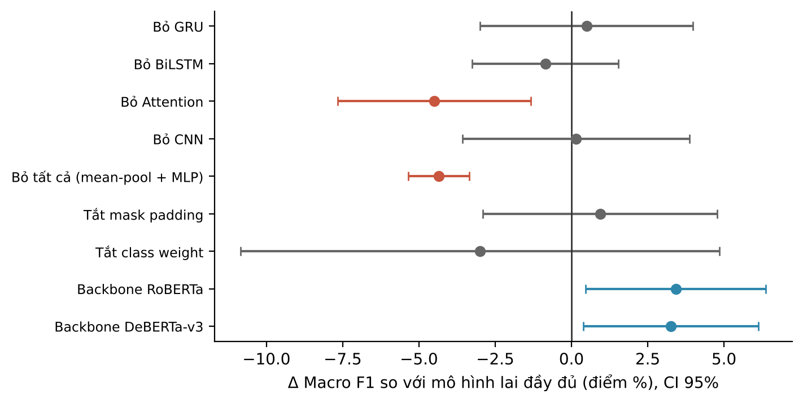
Hình 4.8. Δ Macro F1 so với mô hình lai đầy đủ (điểm, CI 95%); xám: khoảng chứa 0, đỏ: kém hơn, xanh: tốt hơn
- Attention là thành phần duy nhất có đóng góp đo được. Bỏ Attention giảm 4,50 điểm Macro F1 và F1 neutral giảm từ 35,16 xuống 25,39. Bản bỏ Attention (62,10) gần như bằng bản bỏ tất cả (62,25; chênh −0,15 [−2,98; +2,68]), nghĩa là toàn bộ lợi thế của đầu lai so với đầu đơn giản đến từ khối Attention.
- GRU, BiLSTM và CNN chưa có bằng chứng đóng góp. Bỏ GRU hoặc CNN làm trung bình nhích lên nhẹ nhưng nằm trong nhiễu, nên chỉ kết luận “chưa có bằng chứng chúng cải thiện kết quả”, không kết luận “chúng gây hại”. Điều này khác với kết luận của báo cáo trước (“cả ba thành phần đều đóng góp tích cực”), vốn dựa trên một lần chạy và chênh lệch vài phần trăm. Giả thuyết thiết kế “GRU lọc nhiễu” (Mục 3.3) vì vậy chưa được ủng hộ.
- Ablation này bỏ từng thành phần một, chưa thử các tổ hợp; Và các thành phần còn lại có thể bù cho thành phần bị bỏ.

4.5.2. Đổi mô hình nền
Bảng 4.11. Ablation theo backbone đóng băng (cùng đầu lai, class weight)
Backbone | Accuracy | Macro F1 | F1 neu | Δ so với BERT [CI 95%]
BERT | 82,89 ± 1,06 | 66,60 ± 1,42 | 35,16 ± 4,34 | —
RoBERTa | 84,80 ± 1,19 | 70,03 ± 2,16 | 40,70 ± 4,95 | +3,42 [+0,47; +6,38]
DeBERTa-v3 | 85,70 ± 2,39 | 69,86 ± 1,77 | 39,28 ± 1,93 | +3,26 [+0,39; +6,13]

- RoBERTa và DeBERTa-v3 cùng cao hơn BERT khoảng 3,3 đến 3,4 điểm. Cận dưới của khoảng tin cậy chỉ sát 0,4 đến 0,5 và có nhiều phép so sánh cùng lúc, nên đây là xu hướng khá nhất quán chứ chưa phải bằng chứng mạnh.
- RoBERTa và DeBERTa-v3 không phân biệt được với nhau (chênh −0,16 [−4,99; +4,66]). Thời gian trích đặc trưng trên CPU dao động giữa các lần chạy (BERT 92 đến 201 s, RoBERTa 85 đến 356 s, DeBERTa-v3 998 đến 1.820 s), nhưng DeBERTa-v3 luôn chậm nhất mà không tốt hơn RoBERTa.
- Đặc trưng đóng băng của RoBERTa và DeBERTa-v3 (≈ 70) đạt ngang BERT fine-tune thường (70,01; chênh RoBERTa − BERT fine-tune là −1,41 [−3,20; +0,39], n = 3). Không mở rộng kết luận sang trường hợp fine-tune RoBERTa/DeBERTa vì chưa chạy.

4.5.3. Tác động của class weight
Bảng 4.12. Tác động của class weight (không → có)
Chỉ số | BERT fine-tune | Mô hình lai
F1 neutral | 36,65 → 45,79 (+9,14) | 24,67 → 35,16 (+10,49)
F1 negative | 80,38 → 79,89 (−0,49) | 75,59 → 74,51 (−1,08)
F1 positive | 92,99 → 92,76 (−0,23) | 90,57 → 90,14 (−0,43)
Macro F1 | 70,01 → 72,81 (+2,80) | 63,61 → 66,60 (+2,99)
Accuracy | 87,78 → 87,50 (−0,28) | 83,73 → 82,89 (−0,84)
Δ Macro F1 ghép cặp [CI 95%] | +2,81 [−4,78; +10,40], n = 3 | +2,99 [−4,86; +10,84], n = 5

F1 neutral tăng ở cả hai nhóm mô hình, đổi lại mất rất ít ở negative, positive và Accuracy. Với mô hình lai, class weight còn làm kết quả ổn định hơn: độ lệch chuẩn Macro F1 giảm từ 5,56 xuống 1,42, vì ở seed 0 mô hình không dùng class weight không đoán neutral lần nào (F1 neutral = 0). Tuy nhiên khoảng tin cậy của hiệu Macro F1 ghép cặp rất rộng và chứa 0, nên chỉ kết luận về xu hướng: class weight tăng F1 neutral nhất quán, còn mức tăng Macro F1 chưa được xác định chắc.

4.6. TÁC ĐỘNG CỦA HAI LỰA CHỌN TRONG BẢN THỬ NGHIỆM ĐẦU
Hai lựa chọn của notebook 03 được đo bằng đầu phân loại lai của bản làm lại (BERT đóng băng, class weight). Vì vậy đây là ước lượng độ lớn, không phải tái hiện con số 86,61% (còn khác learning rate, chuẩn hóa, class weight và độ dài đệm).

4.6.1. Chọn epoch trên tập test
Huấn luyện 25 epoch không dừng sớm, ghi kết quả test ở mỗi epoch (chỉ để báo cáo), rồi so ba cách chọn epoch: theo validation (chuẩn), theo accuracy test cao nhất (cách của notebook 03) và theo Macro F1 test cao nhất (“oracle”).
Bảng 4.13. Kết quả theo cách chọn epoch (trung bình 5 seed, test)
Cách chọn epoch | Accuracy | Macro F1
Theo validation (chuẩn) | 83,03 | 66,20
Theo accuracy test cao nhất (như notebook 03) | 84,12 | 68,82
Theo Macro F1 test cao nhất (oracle) | – | 69,23

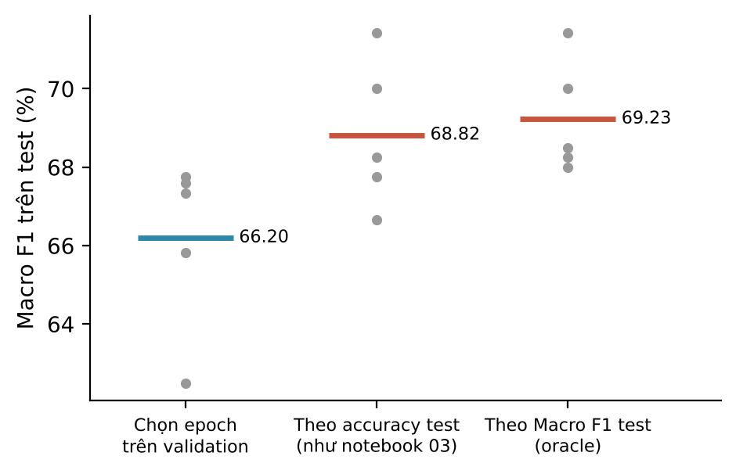
Hình 4.9. Macro F1 trên test theo cách chọn epoch (mỗi chấm là một seed; vạch là trung bình)
Mức lạc quan so với chuẩn (trung bình và CI 95% theo t): Accuracy +1,09 [−0,26; +2,44]; Macro F1 theo quy tắc của notebook 03 +2,62 [−0,87; +6,11]; Macro F1 oracle +3,03 [+0,20; +5,86]. Chọn epoch trên test làm số liệu đẹp hơn khoảng 1 điểm Accuracy và 2 đến 3 điểm Macro F1, và mức này khác nhau nhiều giữa các seed. Cách tính của notebook 03 và oracle luôn cho giá trị không thấp hơn chuẩn (vì lấy giá trị lớn nhất trên test), nên việc khoảng tin cậy loại 0 không phải bằng chứng; chỉ nên đọc độ lớn.

4.6.2. Không mask phần đệm
Đệm cố định 128 token, giữ cả vector tại vị trí đệm và không mask (giống notebook 03), so với mô hình đầy đủ có mask.
Bảng 4.14. Mask phần đệm: có và không
Cấu hình | Accuracy | Macro F1 | F1 neu
Có mask (mô hình đầy đủ) | 82,89 ± 1,06 | 66,60 ± 1,42 | 35,16 ± 4,34
Không mask (đệm cố định 128) | 82,61 ± 2,16 | 67,54 ± 2,08 | 37,69 ± 3,70

Δ Macro F1 (không mask − có mask) = +0,94 [−2,91; +4,79], n = 5, khoảng tin cậy chứa 0. Trong thiết lập này (đặc trưng BERT đóng băng) không thấy bằng chứng rằng bỏ mask làm kết quả tệ đi, nên báo cáo không viết “thiếu mask làm giảm hiệu năng”. Mask vẫn đúng về mặt phương pháp, nhưng ảnh hưởng đo được ở đây không phân biệt được với 0. Một giả thuyết (chưa kiểm chứng) là BERT vẫn cho vector có nghĩa tại vị trí đệm nên mean-pool và attention không bị nhiễu nặng. Thí nghiệm chỉ cô lập mask; các khác biệt khác với notebook 03 (độ dài đệm, LayerNorm thay BatchNorm, AdamW thay Adam) vẫn còn.

4.7. THẢO LUẬN
- Mô hình lai có đáng không? So với TF-IDF, có: hơn khoảng 6 điểm Macro F1. So với BERT fine-tune thì không; và nếu chỉ dùng đặc trưng đóng băng, đổi sang RoBERTa hoặc DeBERTa-v3 cho mức tăng (khoảng 3,3 điểm) lớn hơn bất kỳ thành phần nào ngoài Attention. Phần lớn lợi thế của đầu lai đến từ Attention; các thành phần còn lại thêm độ phức tạp mà chưa chứng minh được lợi ích.
- Điểm yếu chung là neutral. Kết quả tốt nhất (BERT fine-tune + class weight) chỉ đạt F1 neutral 45,79. Với 44 mẫu neutral ở test, mỗi mẫu đoán đúng hay sai làm F1 neutral thay đổi rất nhiều, nên các so sánh trên lớp này cần thận trọng.
- Accuracy dễ gây hiểu nhầm. Mô hình đoán luôn positive đã đạt 71,13%, và bản đầu đạt 86,61% với recall neutral 4,5%. Macro F1 và F1 neutral mới cho thấy sự khác biệt thực sự giữa các mô hình.
- Giao thức quyết định độ tin cậy của con số. Chọn epoch trên test làm số đẹp hơn 1 điểm Accuracy và 2 đến 3 điểm Macro F1, và chọn C trên validation nhỏ làm baseline dao động 1 đến 2 điểm. Những khác biệt dưới ngưỡng này trong báo cáo đều không được diễn giải.

CHƯƠNG 5. KẾT LUẬN VÀ HƯỚNG PHÁT TRIỂN

5.1. KẾT LUẬN
Đồ án nghiên cứu bài toán phân loại cực tính theo category (ABSA) trên Res16 của SemEval-2016 Task 5. Trên cơ sở CABiLSTM-BERT [2], nhóm xây dựng mô hình lai gồm BERT đóng băng, GRU, BiLSTM, Multi-head Self-Attention có kết nối tắt, Convolution 1D và bộ phân loại hai tầng. Báo cáo được làm lại với giao thức đánh giá đúng: validation tách từ train theo review, siêu tham số và epoch chọn trên validation, test đo một lần, nhiều seed. Các kết luận chính (test 859 mẫu, Macro F1 trung bình ± độ lệch chuẩn) như sau.
- Mốc baseline: TF-IDF kết hợp thông tin aspect (S+A) với hồi quy logistic cân bằng lớp đạt Macro F1 60,51 ± 1,84; các baseline tuyến tính tốt nhất nằm trong khoảng 59 đến 61.
- Mô hình lai hơn TF-IDF khoảng 6 điểm (66,60 ± 1,42), nhưng không hơn BERT fine-tune (70,01 ± 1,49; 72,81 ± 2,10 khi có class weight). Mô hình lai trên đặc trưng RoBERTa hoặc DeBERTa-v3 đóng băng (≈ 70) đạt ngang BERT fine-tune thường.
- Chỉ Attention có đóng góp đo được trong đầu lai (bỏ đi giảm 4,50 điểm); GRU, BiLSTM và CNN chưa có bằng chứng đóng góp. Kết luận “cả ba thành phần đều đóng góp tích cực” của báo cáo trước không còn được ủng hộ khi chạy ablation đúng cách.
- Class weight là đòn bẩy rõ nhất cho lớp neutral: F1 neutral tăng khoảng 9 đến 13 điểm ở mọi nhóm mô hình, đổi lại mất 0,3 đến 2,2 điểm Accuracy.
- Con số 86,61% / 59,67% của bản thử nghiệm đầu không phải kết quả chính. Chọn epoch trên test làm số liệu đẹp hơn khoảng 1 điểm Accuracy và 2 đến 3 điểm Macro F1; việc không mask phần đệm không gây khác biệt đo được. Macro F1 59,67 nằm trong nhóm baseline TF-IDF.
- Neutral vẫn là điểm yếu chung: F1 neutral tốt nhất chỉ 45,79, và tập test chỉ có 44 mẫu neutral.

5.2. HẠN CHẾ CỦA ĐỒ ÁN
- Quy mô dữ liệu nhỏ, một bộ dữ liệu: Res16 có 3.366 mẫu, tập test 859 mẫu với 44 mẫu neutral. Các seed chỉ đổi cách tách train/validation, không đổi tập test, nên độ lệch chuẩn không phản ánh dao động do chọn tập test. Mọi chênh lệch nhỏ đều không chắc, và báo cáo không dùng cụm “có ý nghĩa thống kê” vì số seed ít (3 đến 5) và có nhiều phép so sánh cùng lúc.
- BERT fine-tune chỉ chạy 3 seed, và chưa fine-tune RoBERTa hoặc DeBERTa-v3; phép so sánh giữa mô hình lai (đóng băng) và BERT fine-tune đổi cả đầu phân loại lẫn chế độ backbone nên không quy riêng được cho kiến trúc lai.
- Chưa tinh chỉnh siêu tham số cho đầu lai (learning rate, số chiều ẩn, dropout, số head attention) và chưa so với oversampling hay focal loss; chỉ dùng class weight.
- Chọn C cho baseline tuyến tính nhiễu vì validation nhỏ (khoảng 356 mẫu, khoảng 15 mẫu neutral); chênh lệch dưới khoảng 2 điểm giữa các cấu hình tuyến tính không đáng tin.
- Khác biệt với notebook 03 chưa được tách riêng hết: hai lựa chọn (chọn epoch trên test, mask) đã được đo, còn các khác biệt khác (class weight, learning rate, LayerNorm thay BatchNorm, độ dài đệm) chưa được tách riêng, nên không thể nói chính xác bao nhiêu phần khoảng cách giữa 86,61% và 82,89% Accuracy đến từ đâu.
- Không có thí nghiệm trên AWARE: bộ dữ liệu này chỉ được khảo sát, chưa dùng để huấn luyện, nên không có kết luận về khả năng tổng quát hóa sang miền khác.
- Số liệu SOTA tham khảo (Bảng 4.8) không được chạy lại và có thể dùng giao thức khác, nên không dùng để kết luận mô hình “ngang” hay “kém” hơn so với các công trình đó.

5.3. HƯỚNG PHÁT TRIỂN
- Fine-tune RoBERTa và DeBERTa-v3 (và chạy thêm seed), vì đặc trưng đóng băng của hai mô hình này đã ngang BERT fine-tune thường; đây là hướng có nhiều khả năng cải thiện nhất.
- Cải thiện lớp neutral: so sánh class weight với oversampling có kiểm soát, focal loss và chỉnh ngưỡng quyết định; phân tích kỹ các câu neutral bị đoán sai (mô tả trung tính, ý kiến nhẹ).
- Đánh giá bền vững hơn: dùng cross-validation theo review trên toàn bộ dữ liệu hoặc bootstrap trên tập test để lượng hóa dao động do chọn mẫu test, thay vì chỉ đổi cách tách validation.
- Khảo sát siêu tham số của đầu lai (số head, số lớp RNN, learning rate) và thử các tổ hợp trong ablation thay vì bỏ từng thành phần một; nếu GRU, BiLSTM và CNN vẫn không đóng góp, đơn giản hóa kiến trúc về đầu Attention + mean-pool.
- Mở rộng sang miền khác (AWARE hoặc các bộ Res/Laptop của SemEval) để kiểm chứng khả năng tổng quát hóa; và khảo sát riêng nhóm câu nhiều aspect có cực tính xung đột.

TÀI LIỆU THAM KHẢO
[1] Pontiki, M., Galanis, D., Papageorgiou, H., Androutsopoulos, I., Manandhar, S., et al. (2016). SemEval-2016 Task 5: Aspect Based Sentiment Analysis. Proceedings of the 10th International Workshop on Semantic Evaluation (SemEval-2016).
[2] He et al. (2025). CABiLSTM-BERT: Aspect-based sentiment analysis model based on deep implicit feature extraction.
[3] Devlin, J., Chang, M.-W., Lee, K., Toutanova, K. (2019). BERT: Pre-training of Deep Bidirectional Transformers for Language Understanding. NAACL-HLT 2019.
[4] Liu, Y., Ott, M., Goyal, N., Du, J., Joshi, M., et al. (2019). RoBERTa: A Robustly Optimized BERT Pretraining Approach. arXiv:1907.11692.
[5] He, P., Gao, J., Chen, W. (2021). DeBERTaV3: Improving DeBERTa using ELECTRA-Style Pre-Training with Gradient-Disentangled Embedding Sharing. arXiv:2111.09543.
[6] Pedregosa, F., et al. (2011). Scikit-learn: Machine Learning in Python. Journal of Machine Learning Research, 12, 2825–2830.
[7] Paszke, A., et al. (2019). PyTorch: An Imperative Style, High-Performance Deep Learning Library. NeurIPS 2019.
[8] Wolf, T., et al. (2020). Transformers: State-of-the-Art Natural Language Processing. EMNLP 2020: System Demonstrations.
[9] Chawla, N. V., Bowyer, K. W., Hall, L. O., Kegelmeyer, W. P. (2002). SMOTE: Synthetic Minority Over-sampling Technique. Journal of Artificial Intelligence Research, 16, 321–357.
[10] Lin, T.-Y., Goyal, P., Girshick, R., He, K., Dollár, P. (2017). Focal Loss for Dense Object Detection. ICCV 2017.

PHỤ LỤC A. KẾT QUẢ ĐẦY ĐỦ
Bảng A.1 liệt kê toàn bộ cấu hình của notebook 05 (trung bình ± độ lệch chuẩn, %, test 859 mẫu). Dữ liệu gốc nằm trong thư mục results/ của mã nguồn: deep_results_runs.json (từng seed), deep_results_summary.csv (tổng hợp) và h1_epoch_selection.csv (thí nghiệm chọn epoch).
Bảng A.1. Kết quả đầy đủ của notebook 05
Cấu hình | Acc | Macro F1 | F1 neg | F1 neu | F1 pos | Seed
BERT fine-tune + [CLS] | 87,78 ± 0,71 | 70,01 ± 1,49 | 80,38 ± 1,49 | 36,65 ± 3,09 | 92,99 ± 0,40 | 3
BERT fine-tune + [CLS] + class weight | 87,50 ± 1,22 | 72,81 ± 2,10 | 79,89 ± 2,01 | 45,79 ± 3,66 | 92,76 ± 0,81 | 3
Lai, BERT đóng băng | 83,73 ± 1,34 | 63,61 ± 5,56 | 75,59 ± 1,96 | 24,67 ± 14,10 | 90,57 ± 0,76 | 5
Lai, BERT đóng băng + class weight | 82,89 ± 1,06 | 66,60 ± 1,42 | 74,51 ± 0,67 | 35,16 ± 4,34 | 90,14 ± 0,63 | 5
Bỏ GRU | 82,65 ± 1,13 | 67,10 ± 1,62 | 73,84 ± 1,97 | 37,64 ± 3,10 | 89,81 ± 0,96 | 5
Bỏ BiLSTM | 81,40 ± 1,21 | 65,75 ± 1,62 | 73,36 ± 3,17 | 34,90 ± 4,19 | 88,99 ± 1,00 | 5
Bỏ Attention | 79,98 ± 2,77 | 62,10 ± 1,91 | 72,28 ± 3,61 | 25,39 ± 6,02 | 88,64 ± 1,50 | 5
Bỏ CNN | 82,12 ± 1,59 | 66,75 ± 3,24 | 73,56 ± 2,61 | 36,95 ± 6,97 | 89,73 ± 1,16 | 5
Bỏ tất cả (mean-pool + MLP) | 81,51 ± 1,88 | 62,25 ± 1,11 | 72,12 ± 3,15 | 25,07 ± 5,31 | 89,57 ± 1,17 | 5
Backbone RoBERTa | 84,80 ± 1,19 | 70,03 ± 2,16 | 78,31 ± 1,24 | 40,70 ± 4,95 | 91,06 ± 0,88 | 5
Backbone DeBERTa-v3 | 85,70 ± 2,39 | 69,86 ± 1,77 | 78,18 ± 2,94 | 39,28 ± 1,93 | 92,12 ± 1,49 | 5
Không mask (đệm cố định 128) | 82,61 ± 2,16 | 67,54 ± 2,08 | 75,64 ± 1,22 | 37,69 ± 3,70 | 89,30 ± 1,69 | 5

PHỤ LỤC B. TÁI LẬP KẾT QUẢ
Mã nguồn gồm các notebook trong thư mục notebooks/ và các module dùng chung trong src/ (absa_common.py cho dữ liệu, giao thức tách validation và chỉ số; absa_torch.py cho mô hình lai và BERT fine-tune).
Bảng B.1. Các notebook và vai trò
Notebook | Nội dung
01_eda_res16 | Phân tích dữ liệu Res16: phân bố category, polarity, độ dài, số aspect, target ngầm định
02_eda_aware | Khảo sát bộ dữ liệu AWARE (không dùng để huấn luyện)
03_model_gru_bilstm_res16 | Bản thử nghiệm đầu của nhóm (Keras), giữ để đối chiếu
04_baseline_tfidf_res16 | Baseline BoW/TF-IDF + LR/SVM theo giao thức đúng (Mục 4.3)
05_deep_models_res16 | BERT fine-tune, mô hình lai, ablation, backbone, hai thí nghiệm về notebook 03 (Mục 4.4 đến 4.6)

Dữ liệu XML đặt trong thư mục data/. Notebook 05 chạy nhanh trên GPU (khoảng 30 đến 60 phút); trên CPU, mỗi lần fine-tune BERT mất khoảng 1,5 đến 2 giờ và trích đặc trưng DeBERTa-v3 khoảng 17 đến 30 phút. Notebook tự đọc lại kết quả đã lưu trong results/ nên không chạy lại các cấu hình đã có. DeBERTa-v3 cần cài thêm thư viện sentencepiece.

